A. GIỚI THIỆU LUẬN ÁN

MỞ ĐẦU
Tính cấp thiết: Đào tạo VĐV thể thao thành tích cao bắt đầu từ công tác đào tạo tài năng trẻ là một quy luật tất yếu và khách quan. Song để đảm bảo cho công tác đào tạo phát triển đúng hướng, nâng cao được thành tích thể thao, đòi hỏi các nhà chuyên môn và những người làm công tác quản lý cần có sự đầu tư đúng mức, đảm bảo tính khoa học và sự quản lý thống nhất trong suốt quá trình đào tạo.
Trong những năm qua, dưới quan tâm sự chỉ đạo của Bộ VH,TT&DL, Tổng cục TDTT sự lãnh đạo của Tỉnh uỷ, UBND tỉnh Hải Dương, thành tích thể thao của tỉnh được phát triển mạnh ở các môn như: Bóng bàn, Bắn súng, Điền kinh, Cử tạ, Đua thuyền, Pencaksilat... và một số môn thể thao mới phát triển khác. Lực lượng VĐV thể thao của tỉnh dần được nâng lên cả số lượng và chất lượng. Tại các giải trẻ và các giải vô địch toàn quốc, nhiều VĐV đã giành được huy chương và đạt đẳng cấp quốc gia. Tuy nhiên, ngoài những kết quả trên, hiệu quả công tác đào tạo VĐV các tuyến của tỉnh vẫn còn thấp, lực lượng VĐV trẻ còn mỏng và thiếu hụt... với nhiều nguyên nhân về thực tế tâm lý của VĐV lo lắng ổn định cuộc sống tương lai sau này cũng như so sánh quyền lợi giữa các địa phương và các ngành nghề khác trong xã hội hiên nay khiến nhiều VĐV không thực sự tập trung tập luyện, nhiều VĐV bỏ đi làm cho doanh nghiệp, công ty hoặc xuất khẩu lao động đi nước ngoài để ổn định cuộc sống dẫn đến nhiều môn thể thao mũi nhọn của tỉnh bị thiếu hụt lực lượng VĐV, thành tích thi đấu bị giảm sút, không ổn định, lực lượng kế cận chưa đáp ứng được nhiệm vụ, một số đội tuyển nhiều năm không đạt chỉ tiêu thành tích đề ra...Việc nghiên cứu về thể thao thành tích cao đã được một số tác giả quan tâm, tuy nhiên, chưa có tác giả nào quan tâm nghiên cứu nâng cao chất lượng và hiệu quả công tác quản lý nhà nước TDTT trên địa bàn tỉnh Hải Dương, đặc biệt là công tác tìm kiếm các giải pháp quản lý VĐV thích hợp, có tính khả thi và có đầy đủ cơ sở khoa học trong công tác quản lý, đào tạo tài năng trẻ để cung cấp lực lượng vận động viên kế cận trực tiếp cho đội tuyển tỉnh làm nhiệm vụ thi đấu quốc gia và cung cấp cho đội tuyển quốc gia làm nhiệm vụ quốc tế là một vấn đề cốt lõi trong việc nâng cao chất lượng đào tạo VĐV hiện nay. Xuất phát từ những lý do trên, chúng tôi tiến hành nghiên cứu đề tài: “Lựa chọn giải pháp nâng cao hiệu quả quản lý vận động viên tại Trung tâm đào tao huấn luyện thể thao tỉnh Hải Dương”.
Mục đích nghiên cứu:

Thông qua phân tích những quan điểm về thể thao thành tích cao của Đảng, Nhà nước, Ngành TDTT và thực trạng tại tỉnh Hải Dương, đề tài tiến hành xác định và kiểm nghiệm một số giải pháp quản lý nhằm nâng cao hiệu quả đào tạo VĐV thể thao tỉnh Hải Dương, phát huy tận dụng hết tiềm năng sẵn có về cơ chế chính sách, cơ sở vật chất, bộ máy tổ chức...của Ngành VHTT&DL Hải Dương và sự phối hợp của các Sở Ban ngành đoàn thể của tỉnh trong công tác đào tạo VĐV thể thao thành tích cao, tạo nguồn VĐV bổ sung kịp thời cho đội tuyển tỉnh làm nhiệm vụ thi đấu toàn quốc và cung cấp VĐV xuất sắc cho các đội tuyển Quốc gia.
Nhiệm vụ nghiên cứu:

Nhiệm vụ 1. Nghiên cứu đánh giá thực trạng công tác quản lý vận động viên tại trung tâm ĐTHLTT tỉnh Hải Dương

Nhiệm vụ 2. Nghiên cứu lựa chọn, tổ chức ứng dụng và đánh giá hiệu quả các giải pháp lựa chọn quản lý VĐV tại TTĐTHLTT tỉnh Hải Dương
NHỮNG ĐÓNG GÓP MỚI CỦA LUẬN ÁN

Luận án đã hệ thống hóa và các quan điểm của Đảng và Nhà nước về công tác TDTT, quản lý VĐV và đặc biệt là thể thao thành tích cao, đánh giá hiệu quả công tác quản lý TDTT…

Đánh giá được thực trạng các giải pháp quản lý TDTT tại Trung tâm Đào tạo huấn luyện thể thao tỉnh Hải Dương, chỉ ra được các thuận lợi, khó khăn, hạn chế trong thực hiện các giải pháp…làm cơ sở lựa chọn các giải pháp nâng cao hiệu quả quản lý VĐV tại Trung tâm ĐTHLTT tỉnh Hải Dương
CẤU TRÚC CỦA LUẬN ÁN
Luận án gồm 150 trang A4: Gồm các phần: Mở đầu (07 trang); Chương 1 - Tổng quan vấn đề nghiên cứu (43 trang); Chương 2 - Phương pháp tổ chức nghiên cứu (6 trang); Chương 3 - Kết quả nghiên cứu và bàn luận (87 trang); Kết luận và kiến nghị (06 trang). Luận án sử dụng 57 tài liệu, trong đó có 50 tài liệu bằng tiếng Việt, 04 tài liệu bằng tiếng Nga, ngoài ra còn có 22 bảng số liệu, 04 sơ đồ, 92 biểu đồ và các phụ lục.

B. NỘI DUNG LUẬN ÁN
CHƯƠNG 1. TỔNG QUAN CÁC VẤN ĐỀ NGHIÊN CỨU

Chương 1 của luận án trình bày về các ván đề cụ thể sau:
1.1. Quan điểm của Đảng và Nhà nước về công tác thể dục thể thao
1.2. Cơ sở lý luận có liên quan đến công tác quản lý VĐV
1.3. Quan điểm chỉ đạo của Đảng và Nhà nước về thể thao thành tích cao Việt Nam
1.4. Quan điểm và các tiêu chí đánh giá hiệu quả công tác quản lý
1.5. Mô hình quản lý VĐV nước ngoài và Việt Nam
1.6. Đặc điểm tình hình kinh tế - xã hội của Tỉnh Hải Dương
1.7. Bộ máy tổ chức của Trung tâm đào tạo huấn luyện thể thao Hải Dương
1.8. Các công trình nghiên cứu có liên quan
Quá trình nghiên cứu chương 1 của luận án đã hệ thống hóa và các quan điểm của Đảng và Nhà nước công tác huấn luyện TDTT nói chung và thể thao thành tích cao nói riêng; các quan điểm và tiêu chí đánh giá hiệu quả công tác quản lý cũng như đặc điểm tình hình kinh tế, xã hội tỉnh Hải Dương và các công trình nghiên cứu có liên quan. Đây là những căn cứ lý luận cần thiết để tiến hành các bước nghiên cứu tiếp theo của đề tài.

CHƯƠNG 2
PHƯƠNG PHÁP VÀ TỔ CHỨC NGHIÊN CỨU

2.1. Phương pháp nghiên cứu
Quá trình nghiên cứu luận án sử dụng 5 phương pháp khoa học thường quy trong nghiên cứu khoa học TDTT gồm: Phương pháp phân tích và tổng hợp các tài liệu có liên quan; Phương pháp phỏng vấn; Phương pháp quan sát sư phạm; Phương pháp thực nghiệm sư phạm và Phương pháp toán học thống kê.
2.2. Tổ chức nghiên cứu
2.2.1. Đối tượng nghiên cứu
Giải pháp nâng cao hiệu quả quản lý VĐV tại Trung tâm đào tạo và huấn luyện thể thao tỉnh Hải Dương.
2.2.2. Phạm vi nghiên cứu
Là HLV, VĐV các đội tuyển thể thao tỉnh Hải Dương tại TTĐTHL gồm tuyến 1,tuyến 2, tuyến 3 ...
Khách thể nghiên cứu phỏng vấn xác định tiêu chí ảnh hưởng đến hiệu quả quản lý VĐV số lượng là : là 68 người. gồm 16 chuyên gia, các nhà khoa học và các cán bộ quản lý của tỉnh, của sở VHTTDL
Phỏng vấn lựa chọn giải pháp quản lý sau khi xác định tiêu chí là 83 người gồm các chuyên gia, cán bộ quản lý các phòng của sở VHTT&DL, của trung tâm, HLV có kinh nghiệm trực tiếp huấn luyện VĐV và đại diện phụ huynh. - Khảo sát tính khả thi và thực tiễn của các giải pháp. Gồm: 42 người là các nhà khoa học , cán bộ quản lý, HLV, phụ huynh và VĐV đẳng cấp: kiện tướng quốc gia
Tổ chức hội thảo với 30 nhà quản lý, đại diện sở, ngành và các chuyên gia.HLV và một số VĐV kiện tướng cấp I quốc gia.
2.2.3. Địa điểm nghiên cứu
Trường Đại học TDTT Bắc Ninh
Trung tâm đào tạo, huấn luyện thể thao tỉnh Hải Dương.
Sở VHTT&DL Hải Dương.
2.2.4. Các cơ quan phối hợp nghiên cứu
Tổng cục TDTT, Viện khoa học TDTT Việt Nam.
Trường Đại học TDTT Bắc Ninh,Trường Đại họcSư phạm TDTT Hà Nội.
Các Trung tâm Huấn luyện thể thao quốc gia: Hà Nội, Đà Nẵng
Trung tâm Huấn luyện thể thao các tỉnh Đồng bằng sông Hồng. Nam định,Hà Nam,Thái Bình,Quảng Ninh....
2.2.5. Thời gian kế hoạch nghiên cứu
Căn cứ đề cương nghiên cứu đã được thông qua tại Hội đồng, trên cơ sở kế hoạch nghiên cứu tổng thể xây dựng theo từng giai đoạn của quá trình nghiên cứu: chuẩn bị, cơ bản, kết thúc.đã được Hội đồng phê duyệt.
Trên cơ sở đó, chúng tôi tiến hành xây dựng kế hoạch ngiên cứu chi tiết cho từng giai đoan từ 2014 đến 2017.

CHƯƠNG 3
KẾT QUẢ NGHIÊN CỨU VÀ BÀN LUẬN
3.1. Nghiên cứu thực trạng công tác quản lý VĐV tại Trung tâm ĐTHL thê thao tỉnh Hải Dương
3.1.1 Lựa chọn nội dung và các tiêu chí phản ảnh hiệu quả quản lý vận động viên tại TTĐTHLTT tỉnh Hải Dương
Tác giả đã đề xuất xác định 49 tiêu chí tác động ảnh hưởng đén hiệu quả quản lý VĐV tại Trung tâm và tiến hành phỏng vấn để lựa chọn các tiêu chí .Đối tượng phỏng vấn là các chuyên gia, cán bộ quản lý, HLV, VĐV đạt đẳng cấp và một số phụ huynh VĐV,
Với thang điểm đánh giá như sau:
Rất cần thiết 3 điểm; cần thiết 2 điểm; bình thường 1 điểm; chưa cần thiết 0 điểm. Phỏng vấn: Số lượng là 68 người gồm: 5 chuyên gia, 21 cán bộ quản lý cấp sở, các phòng của sở VHTT&DL, của trung tâm, 42 HLV có kinh nghiệm huấn luyện VĐV và đại diện Phụ huynh.
Để những tiêu chí có thể lựa chọn áp dụng tnhằm nâng cao hiệu chất lượng quản lý VĐV, luận án đã loại bỏ các tiêu chí có điểm trung bình thấp dưới 2.0 điểm .Kết quả đã lựa chọn được 43/49 tiêu chí của 08 giải pháp với điểm trên 2.0.
Nội dung, kết quả phỏng vấn : Bảng 3.1

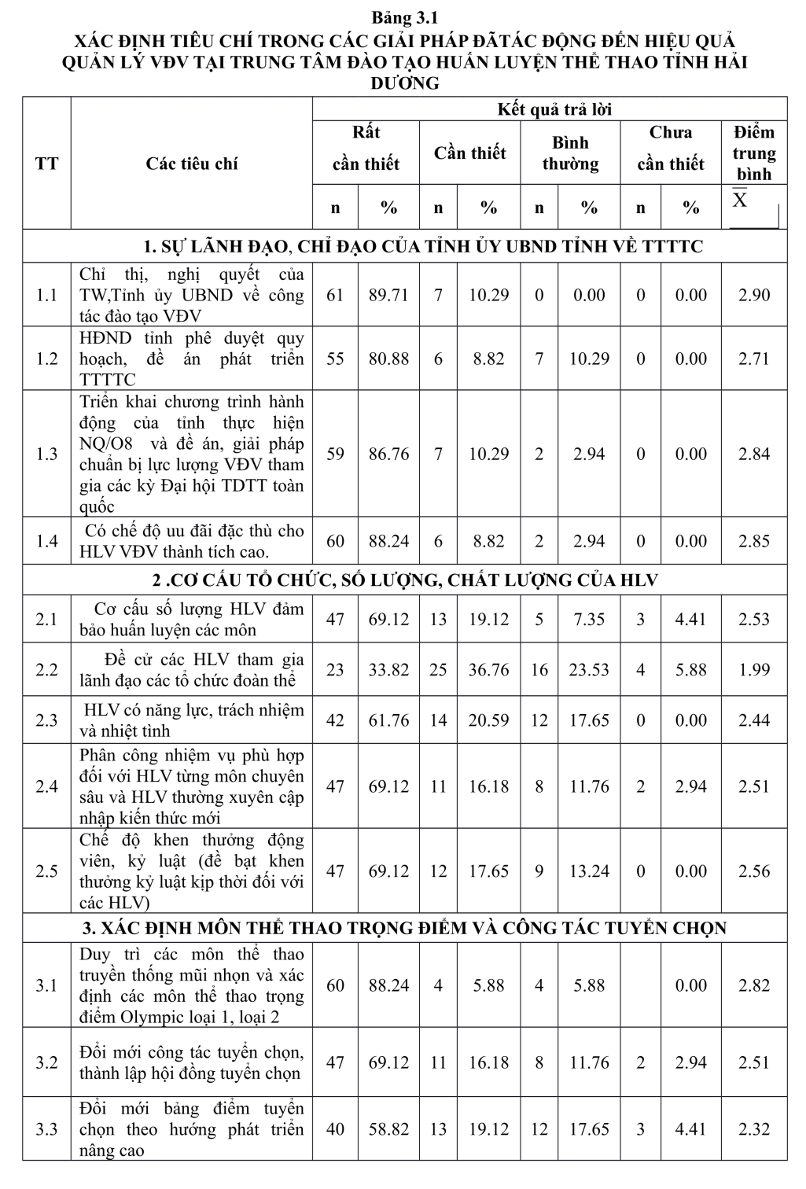

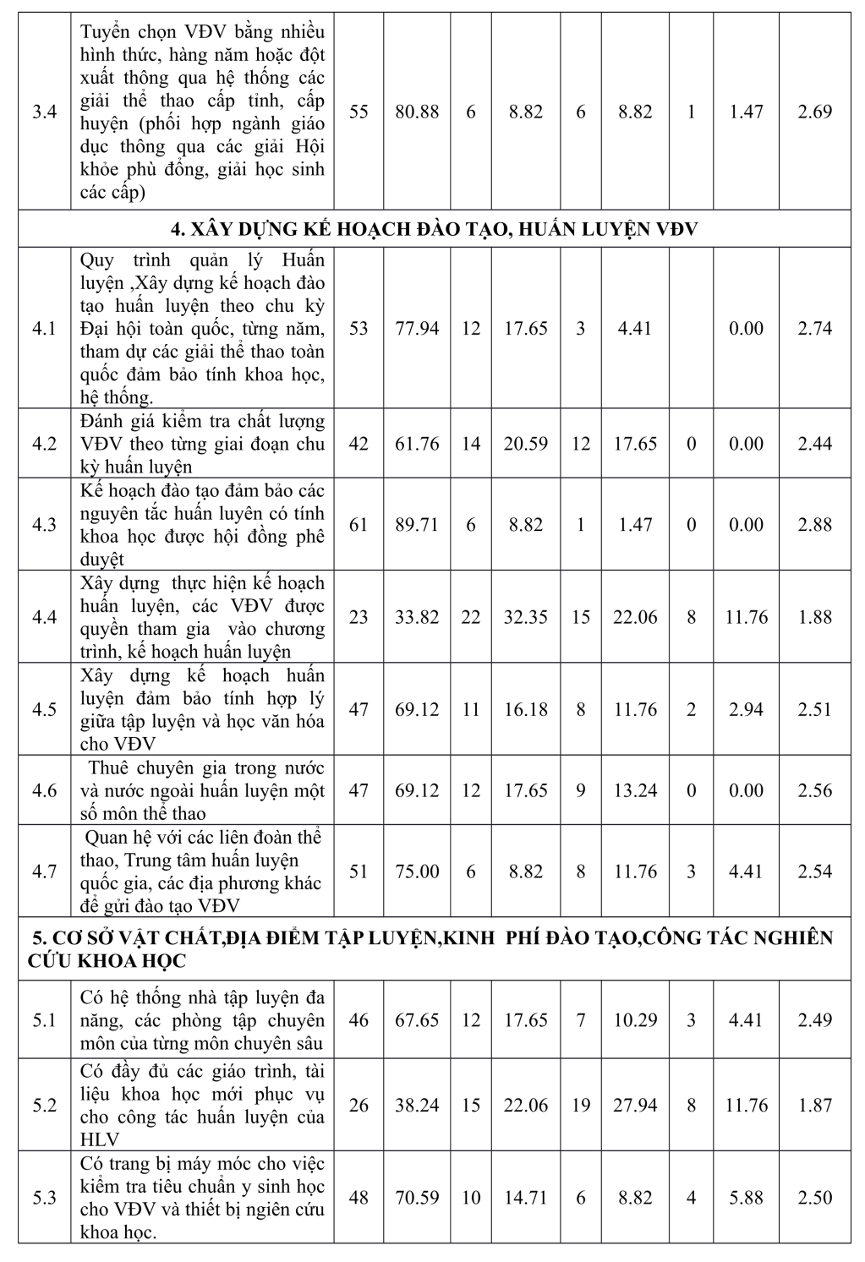

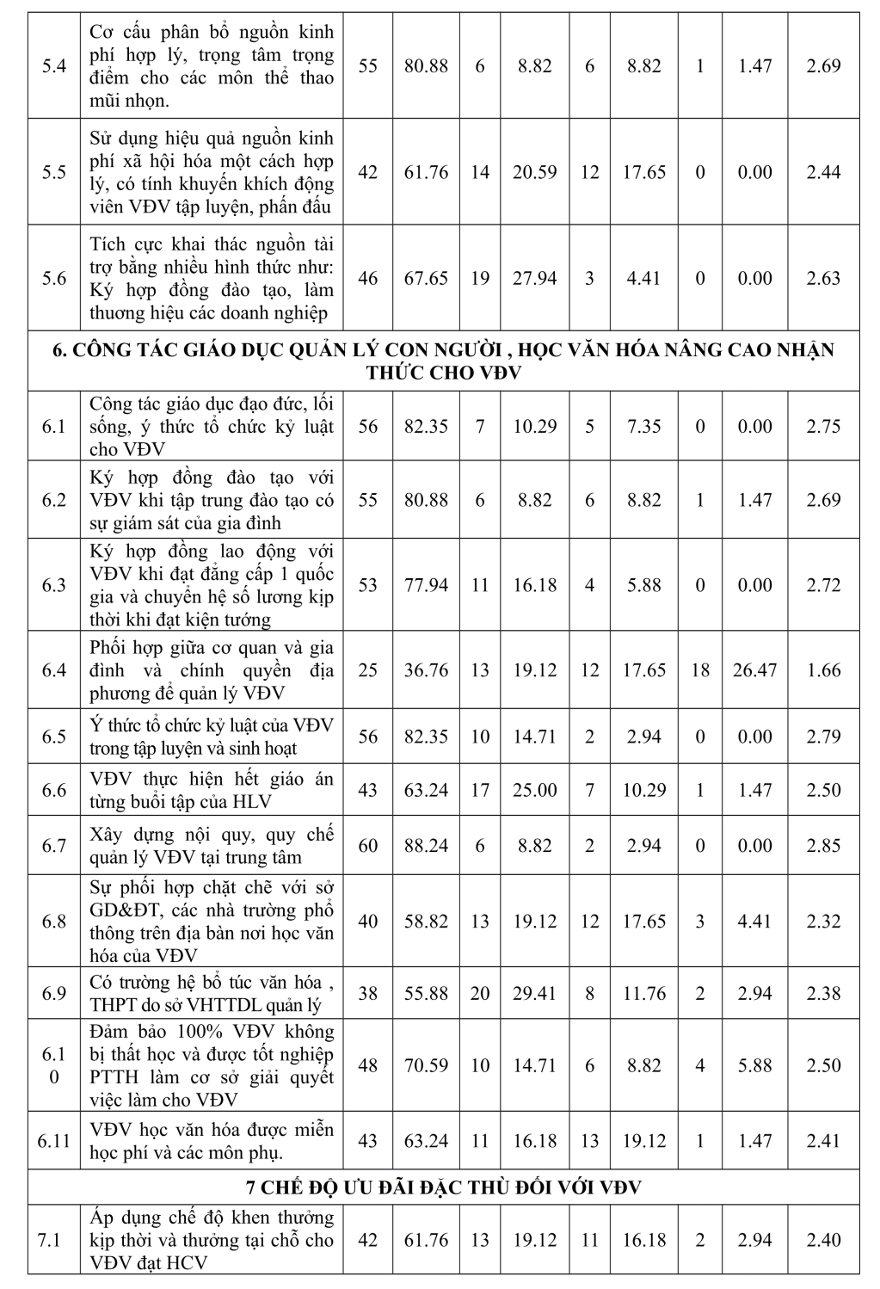

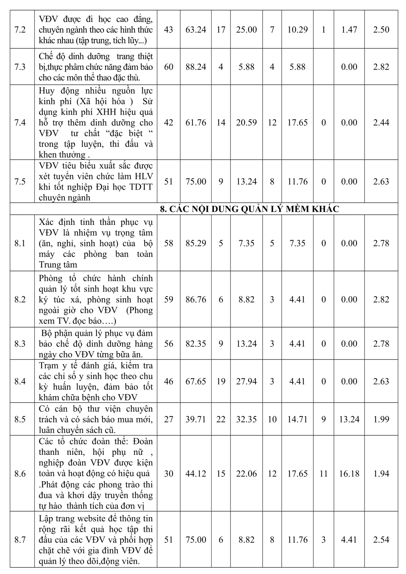

Từ kết quả phỏng vấn bảng 3.1 tác giả nghiên cứu các nội dung sau
3.1.2.Nghiên cứu thực trạng các giải pháp quản lý VĐV tại TT ĐTHLTT
3.12 1: Công tác chỉ đạo của Tỉnh ủy, HĐND, UBND về công tác đào tạo VĐV thể thao tỉnh Hải Dương : Có sự quan tâm của tỉnh ủy UBND tỉnh đối với công tác đào tạo VĐV , ngành TDTT đã xác định đây là một nhiệm vụ chiến lược.. Trong quá trình thực hiện đã phối hợp với các cấp, các ngành xây dựng chiến lược,đề án, kế hoạch thực hiện và có các giải pháp quản lý VĐV tại trung tâm.
Hạn chế : Một số sở ,ngành trong tỉnh trong tỉnh chưa thực sự quan tâm vì vậy thành tích thể thao một số môn thể thao mũi nhọn chưa có tính bền vững, chưa ổn định, quản lý nhà nước về thể thao thành tích cao chậm đổi mới, chưa xác định tầm quan trọng của TTTTC góp phần vào phát triển kinh tế xã hội ở địa phương.
Nhận thức của một số cán bộ quản lý, HLV đôi khi còn biểu hiện lệch lạc, chưa chú trọng và quan tâm thường xuyên công tác giáo dục phát triển toàn diện cho VĐV đặc biệt là công tác giáo dục ý thức, đạo đức trách nhiệm cho VĐV....
Nhận xét : Công tác quản lý VĐV được hiệu quả hơn cần phải cần có sự chỉ đạo thống nhất của các cấp ủy Đảng,chính quyền và có quy hoạch tổng thẻ ,đề án theo từng giai đoạn, sự phối kết hợp chặt chẽ của các sở ban,ngành đoàn thể của tỉnh và nhận thức của đội ngũ cán bộ ,HLV .
3.1.2.2.Thực trạng về hệ thống tổ chức số lượng CB HLV tại trung tâm
Số lượng cán bộ HLV các năm 2014, 2015 đã có sự bổ sung, tuyển dụng thêm, nhưng số lượng không nhiều vì vậy chỉ tiêu biên chế HLV của Trung tâm rất hạn chế. lực lượng cán bộ quản lý, cán bộ HLV... làm công tác huấn luyện còn yếu và còn thiếu. Mặt khác, số cán bộ HLV có trình độ trên Đại học còn ít vì vậy đã ảnh hưởng đến công tác NCKH ,quản lý, đào tạo huấn luyện VĐV các môn thể thao tại trung tâm.
3.1.2.3.Quy trình quản lý đào tạo VĐV tại Trung tâm ĐTHL thể thao tỉnh.

Quy trình quản lý đào tạo VĐV thể thao tại trung tâm được chia thành 03 tuyến : tuyến đội tuyển,tuyến năng khiếu ( luân huấn và tuyến nghiệp dư cơ sở.Hướng công tác đào tạo VĐV vào hệ thống từ cơ sở, huyện đến tỉnh, ,
Nhận xét ; Quy trình quản lý VĐV tại trung tâm tuy đã có sự cải tiến song đôi khi chưa được thường xuyên liên tục, sâu sát vì vậy đã ảnh hưởng một phần đên hiệu quả quản lý VĐV taị trung tâm , hiện nay mới chỉ chủ yếu tập trung vào các môn mũi nhọn truyền thống của tỉnh và các môn thể thao cá nhân có khả năng đạt thành tích cao và hạn chế về cscv tập luyện quản lý các lớp nhiệp dư cơ sở.

3.1.2.4.Thực trạng công tác tuyển chọn đào tạo VĐV thể thao các môn thể thao trọng điểm
- Tuyển chọn VĐV ban đầu qua các kỳ kiểm tra các lớp nghiệp dư cơ sở, quy mô tuyển chọn có thể cá biệt hoặc sơ tuyển theo từng đợt, từng môn, có thể thành lập hội đồng cùng xét tuyển nhiều môn và chia ra nhiều nhóm.
- Tiêu chuẩn tuyển chọn: Căn cứ vào đặc điểm cụ thể từng môn xây dựng hệ thống test và tiêu chuẩn tuyển chọn riêng. công tác tuyển chọn VĐV được căn cứ vào một số tiêu chí cơ bản sau : lý lịch gia đình. đặc điểm cá nhân: ,thể hình, chức năng hệ thần kinh, tố chất thể lực (nhanh mạnh bền khéo dẻo...) khả năng chịu lượng vận động, hệ thống tim mạch, phẩm chất đạo đức, ý chí ,kiến thức xã hội...
Hạn chế :Việc ứng dụng KHKT vào công tác tuyển chọn chưa nhiều vì trang thiết bị hiện đại còn thiếu và hạn chế vì vậy đã bỏ sót nhân tài của một số môn ..
Thực trạng kế hoạch đào tạo VĐV và thi đấu giải toàn quốc
- Ưu điểm :Hàng năm căn cứ chỉ tiêu của tỉnh giao cho các môn thể thao trọng điểm,mũi nhọn làm cơ sở xây dựng kế hoạch đào tạo và thi đấu trình trước hội đồng Sở (xác định số lượng VĐV, chỉ tiêu thành tích ), căn cứ ngân sách được cấp hàng năm xây dựng các phương án dã ngoại, tham gia các giải toàn quốc
- Hạn chế : Công tác xây dựng kế hoạch giáo án huấn luyện của một số HLV còn hình thức, sơ sài, chưa bám sát các nhiệm vụ trọng tâm và xác định “điểm rơi” tại các giải thi đấu cơ bản ( Vô địch ) toàn quốc cũng như chu kỳ đại hội TDTT.đồng thời số lượt các đội được đi thi đấu cọ sát cũng hạn chế Vì vậy đã ảnh hưởng đến trình độ và thành tích của VĐV. Bảng 3.4
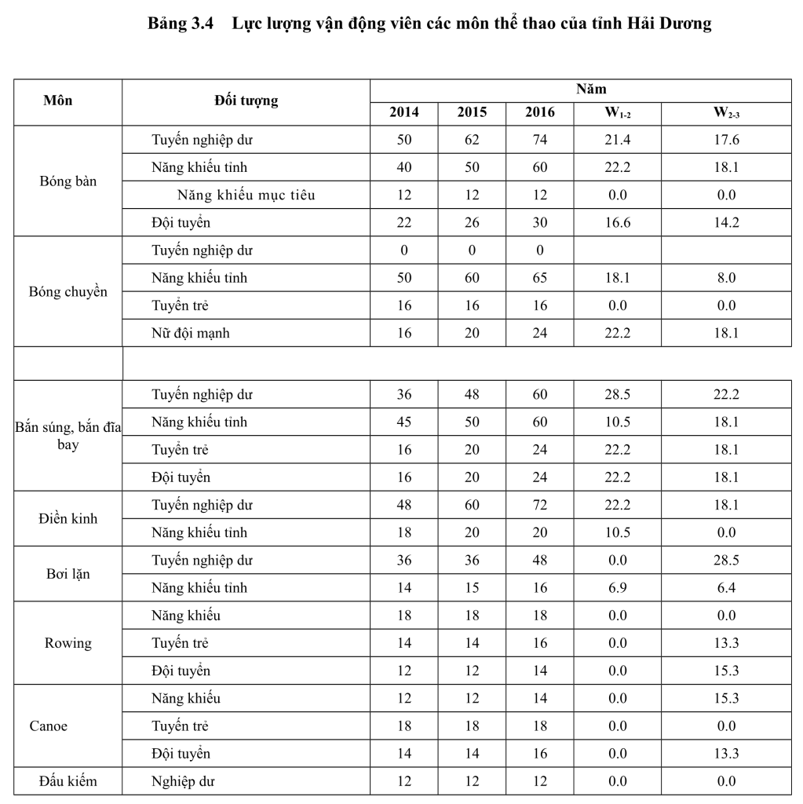

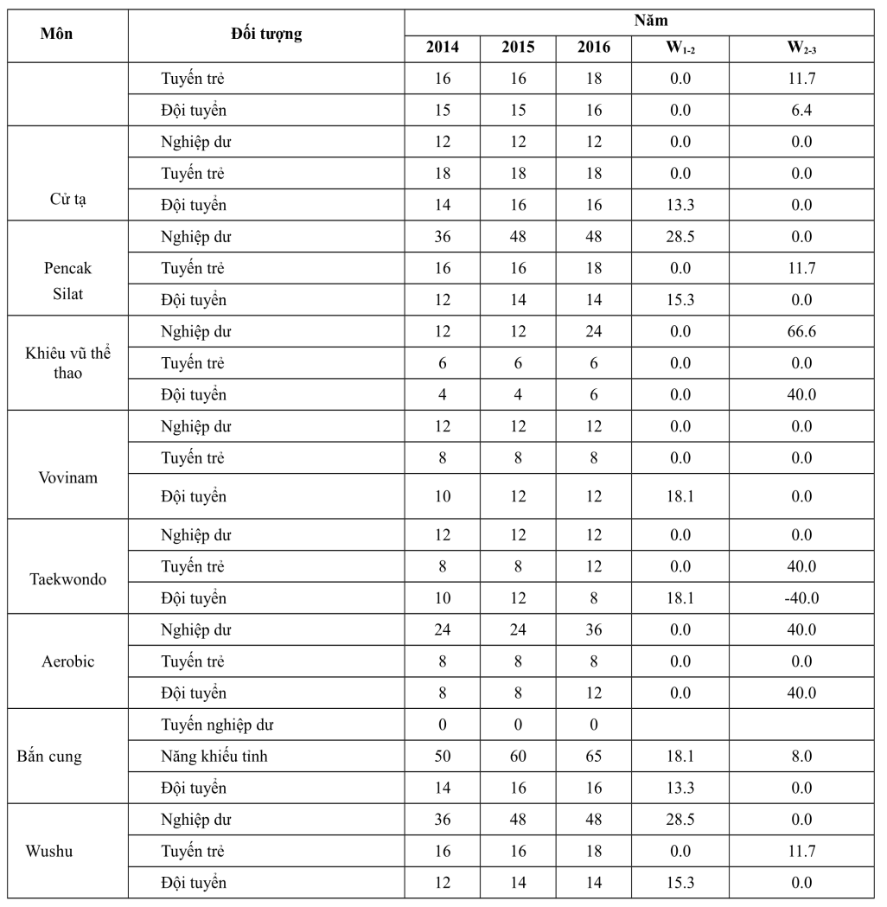

3.1.2.5 Thực trạng cơ sở vật chất, kinh phí phục vụ công tác đào tạo VĐV tại Trung tâm ĐTHL thể thao. Điều kiện sân bãi ,CSVC để đào tạo VĐV các môn thể thao còn thiếu nhiều so với nhu cầu tập luyện, hầu hết các công trình thể thao xây dựng chưa hoàn thiện và một số sân bãi xuống cấp chưa có điều kiện sửa chữa, nhà thi đấu TDTT tỉnh đã thực hiện cơ chế hoạch toán lấy thu bù chi để hoạt động nên đã ảnh hưởng tới thời gian tập luyện của các đội. Đường chạy của SVĐ trung tâm chưa được hoàn thiện. Việc xây dựng, nâng cấp sửa chữa, quản lý, sử dụng khai thác các cơ sở vật chất kỹ thuật TDTT chưa hiệu quả.
Thực trạng kinh phí đào tạo VĐV Kinh phí đào tạo chủ yếu dựa vào nguồn ngân sách Nhà nước, chưa huy động được nhiều nguồn kinh phí hỗ trợ cho công tác đào tạo VĐV thể thao.và chưa có giải pháp điều chỉnh,cân đối kinh phí các nguồn tài trợ hợp lý để khuyến khích động viên VĐV
Nguyên nhân chủ yếu do công tác khai thác ,huy động các tiềm năng và nguồn lực xã hội chưa nhiều cho công tác đào tạo VĐV
Thực trạng công tác ứng dụng khoa học kỹ thuật vào quản lý VĐV
Thực tế cho thấy cơ sở trang thiệt bi máy móc hiện đại ứng dụng vào công tác tuyển chọn VĐV cũng như áp dụng phương pháp huấn luyện mới và áp dụng phương tiện hiện đại vào huấn luyện của HLV còn hạn chế dẫn đến chất lượng huấn luyện VĐV chưa cao...
3.12.6 Công tác quản lý con người , giáo dục đạo đức tư tưởng , tổ chức học văn hóa cho VĐV
Mặt trái cơ chế thị trường đã ảnh hưởng tới các vận động viên thể thao của tỉnh Hải Dương Các VĐV lo lắng ổn định cuộc sống tương lai sau này và so sánh quyền lơi với các địa phương ,ngành nghề khác vì vậy một số VĐV nòng cốt đã vi phạm quy chế quản lý như bỏ tập luyện, bỏ đội đi đầu quân cho các đơn vị, địa phương khác hoặc đơn phương phá hợp đồng đào tạo mong muốn ổn định cuộc sống , đi lam việc khác dẫn đến nhiều môn thể thao mũi nhọn bị thiếu hụt lực lượng VĐV dẫn đén thành tích thi đấu không ổn định một số đội tuyển nhiều năm không đạt chỉ tiêu thành tích đề ra....đồng thời tỉnh Hải Dương chưa có những cơ chế, chính sách, chế độ đãi ngộ kịp thời để động viên khen thưởng và giải quyết đầu ra cho VĐV. .. vì vậy đã ảnh hưởng đến chất lượng đào tạo và thành tích thi đấu của vận động viên .
3.1.2.7Thực trạng thực hiện chế độ ưu đãi: Giai đoạn 2012- 2015 tỉnh Hải Dương đã có một số chế độ chính sách đặc thù đối với VĐV thể thao, song các cấp và các sở ban nghành của tỉnh chưa có kế hoạch phối hợp một cách đồng bộ và chưa có cơ chế cụ thể để động viên, khuyến khích các VĐV tích cực tập luyện. Đặc biệt về chế độ dinh dưỡng ,chế độ đãi ngộ đối với VĐV xuất sắc chưa được quan tâm. Đồng thời công tác giải quyết đầu ra( việc làm) cho các VĐV sau khi kết thúc làm nhiệm vụ thi đấu còn hạn chế.Vì vậy, đã ảnh hưởng, tác động đến tư tưởng của VĐV dãn đến nhiều VĐV vi phạm quy chế quản lý, thiếu ý thức, tinh thần tập luyện. Thành tích thi đấu của một số môn thể thao mũi nhọn bị giảm sút, thiếu hụt lực lượng VĐV nòng cốt. Một số đội tuyển nhiều năm không đạt thành tích đề ra...
3.1.2.8 Thực trạng áp dụng giải pháp quản lý mềm
Hằng năm trung tâm đã phát động các phong trào thi đua góp phần thực hiên các nhiệm vụ chuyên môn được giao, Song thời gian qua việc tổng kết đánh giá sau các đợt phát động thi đua để động viên khen thưởng cho các tập thể ,cá nhân và nhắc nhở, kỷ luật các tập thể chưa kịp thời vì vậy hiệu quả chưa cao.

BÀN LUẬN

Thuận lợi : Tỉnh ủy, HĐND, UBND và các ban, ngành của tỉnh đều quan tâm đến công tác đào tạo VĐV thể thao của tỉnh, minh chứng cho thấy qua các chủ trương ,NQ ,đề án của tỉnh chỉ đạo ngành VHTTDL về công tác đào tạo VĐV TTTTC đây là điều kiện thuận lợi cơ bản cho thể thao Hải Dương.Ngoài các môn thể thao truyền thống của tỉnh, kế hoạch phát triển một số môn thể thao mới bước đầu đã thể hiện sự lựa chọn phù hợp với đặc điểm của con người địa phương.
Khó khăn, hạn chế: - Cán bộ, HLV làm công tác đào tạo VĐV còn thiếu HLV chỉ là cán bộ hợp đồng. và không có chuyên ngành ví dụ: HLV Bắn súng chuyển sang huấn luyện môn Bắn cung... Chế độ dinh dưỡng cho VĐV còn thấp chưa đủ bù đắp năng lượng cho VĐV tập luyện, chế độ khen thưởng cho VĐV chưa kịp thời. Tư tưởng các VĐV không ổn định đặc biệt là công ăn việc làm sau khi không còn làm nhiệm vụ thi đấu .Cơ sở vật chất, sân bãi. còn thiếu thốn, xuống cấp, lạc hậu và kinh phí đào tạo còn hạn chế cũng như chưa huy động tối đa các nguồn tài trợ cho công tác đào tạo VĐV
3.2. Lựa chọn và đánh giá ứng dụng hiệu quả các giải pháp quản lý VĐV tại Trung tâm ĐTHL thể thao
3.2.1.Cơ sở lý luận,thực tiễn và nguyên tắc để lựa chọn xây dựng giải pháp. 3.2.1.1 Cơ sở lý luận : Căn cứ vào quan điểm của Đảng và Nhà nước về mục tiêu xây dựng và phát triển con người toàn diện, có sức khoẻ đạo đức, có tri thức khoa học và có tư duy sáng tạo ... căn cứ các Nghị quyết củaĐảng chính sách nhà nước về phát triển sự nghiệp TDTT và nhiệm vụ đào tạo VĐV thể thao thành tích cao trong thời đổi mới hội nhập hiện nay
3.2 1.2. Cơ sở thực tiễn: Công tác quản lý VĐV thời gian qua tại trung tâm đã có kết quả nhất định song còn nhiều thiếu sót, hạn chế, một số giải pháp cơ bản có tính đột phá, đặc thù chưa phat huy đồng bộ ,chưa phát huy hết tiềm năng, tiềm lực của xã hội vào công tác đào tạo VĐV. Vì vậy,việc nghiên cứu, xác định và áp dụng một số giải pháp quản lý có tính trọng tâm, nòng cốt, khoa học, hợp lý có tính đặc thù để khắc phục những tồn tại, hạn chế nâng cao hiệu quả đào tạo VĐV phù hợp với điều kiện kinh tế - xã hội của tỉnh là rất cần thiết
3.2 1 3 Các nguyên tắc để lựa chọn và xây dựng giải pháp : Lựa chọn căn cứ vào mấy nguyên tắc sau ; Tính tổng thể, toàn diện, tính thực tiễn, tính khả thi, tính hợp lý, tính đa dạng và đồng bộ.
3.2.2 Lựa chọn và xây dựng giải pháp

Trên cơ sở lý luận và thực tiễn trên tác giả đã phỏng vấn , khảo sát các yếu tố trong các giaỉ pháp quản lý ảnh hưởng hiệu quả quản lý VĐV tại trung tâm như sau : Số lượng 83 người gồm : 06 chuyên gia, 20 nhà quản lý, 57 HLV các môn thể thao, đại diện phụ huynh VĐV của TTĐTHL thể thao với thang điểm : Ưu tiên 1: 03 điểm. Ưu tiên 2: 2 điểm. Ưu tiên 3: 01 điểm .Kết quả ở bảng 3.7

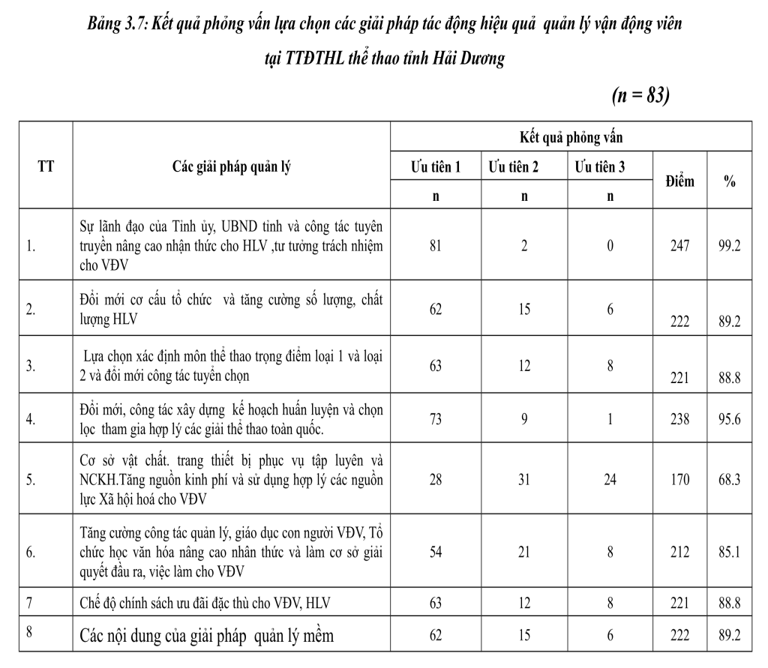

Để minh chứng các giải pháp trên được lựa chọn là khách quan và có tính khả thi, tác giả tiếp tục phỏng vấn các chuyên gia, nhà quản lý, HLV, phụ huynh VĐV về tính khả thi và thực tiễn của các giải pháp Số lượng khảo sát phỏng vấn : 42 ngườivới thang điểm : Mức điểm rất khả thi: 2 điểm Mức khả thi :1điểm Mức kém khả thi: 0 điểm Bảng 3.9 ( Xác định giá trị các giải pháp bằng cách tính tỷ lệ % tương ứng với các câu trả lời của các giải pháp )

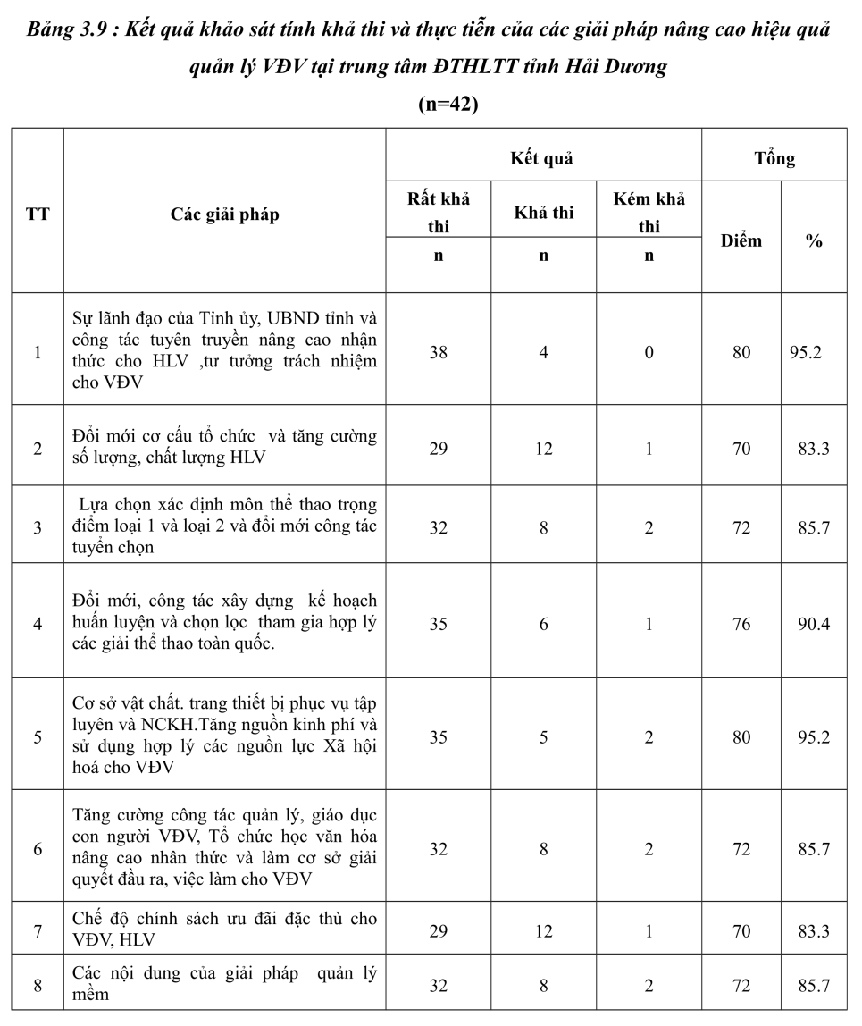

Kết quả ở bảng 3.7, và bảng 3.9 cho thấy trong số giải pháp đề tài phỏng vấn lựa chọn thì có số ý kiến tập trung lựa chọn ở mức độ ưu tiên 1, ưu tiên 2 chiếm tỷ lệ trên 80% và kết quả 70 % các giải pháp lựa chọn tại hội thảo.Tác giả kết hợp với phiếu khảo sát tính khả thi có kết quả tỷ lệ 80% trở lên có tính tập trung cao .
Qua tổng hợp kết quả trên cho thấy sự tương đồng về ý kiến lựa chọn của các nhà quản lý, chuyên gia cho thấy, nguyên nhân các giải pháp đề xuất đạt tỷ lệ cao là có sự nhận thức của các cấp ủy đảng, chính quyền bằng các Chỉ thị, đề án, kế hoạch... đồng thời các giải pháp trên phù hợp với điều kiện kinh tế xã hội và nhiệm vụ và vai trò, vị trí của thể thao thành tích cao trong xã hội hiện nay
Tác giả đã lựa chọn được 08 giải pháp để ứng dụng nâng cao hiệu quả quản lý VĐV tại Trung tâm ĐTHL thể thao tỉnh Hải Dương gồm :

Giải pháp 1: Sự lãnh đạo, chỉ đạo của tỉnh ủy UBND tỉnh về công tác đào tạo VĐV và tuyên truyền nâng cao nhận thức trách nhiệm cho cán bộ HLV
Giải pháp 2: Sắp xếp lại bộ máy tổ chức cán bộ và chất lượng HLV
Giải pháp 3: Xác định môn thể thao mũi nhọn trọng điểm và đổi mới công tác tuyển chọn.
Giải pháp 4: Đổi mới, cải tiến kế hoạch chương trình huấn luyện, tham gia hợp lý các giải thể thao toàn quốc.
Giải pháp 5 Cơ sở vật chất., kinh phí và sử dụng hợp lý các nguồn lực xã hội hoá ,công tác nghiên cứu khoa học.
Giải pháp 6 Công tác quản lý, giáo dục con người VĐV. Tổ chức học văn hóa nâng cao nhân thức làm cơ sở giải quyết đầu ra, việc làm cho VĐV
Giải pháp 7: Chế độ chính sách ưu đãi đặc thù cho VĐV, HLV
Giải pháp 8: Các nội dung của giải pháp quản lý mềm.
3.2.3. Tổ chức thực hiện và đánh giá kết quả ứng dụng
Tiến hành nghiên cứu và ứng dụng các giải pháp trên vào công tác quản lý VĐV từ 2015 đến 2017. Trong thời gian thực hiện tác giả đã tổ chức rút kinh nghiệm tìm ra những hạn chế của từng giải pháp để ứng dụng ngày một hiệu quả hơn.
Do điều kiện thời gian hạn hẹp và các điều kiện ứng dụng còn hạn chế, cho nên tác giả chỉ trình bày một số tiêu chí giải pháp quản lýVĐV có tính đặc thù và một số giải pháp này có hiệu quả, tác dụng từng phần trong quá trình quản lý VĐV.
3.2.3.1.Giải pháp 1: Tuyên truyền sự lãnh đạo, chỉ đạo của Đảng chính quyền về công tác đào tạo VĐV và giáo dục nâng cao nhận thức trách nhiệm cho cán bộ HLV,VĐV
Mục đích: Nhằm nâng cao nhận thức, trách nhiệm của HLV, VĐV đối với vai trò,vị trí công tác đào tạo VĐV TTTTC và nhiệm vụ được giao để phấn đấu rèn luyện, thi đấu đạt thành tích cao mang vinh quang về cho quê hương. Đây là giải pháp có vai trò quan trọng,chủ đạo trong các giải pháp quản lý nhăm nâng cao chất lượng quản lýVĐV.
Tổ chức thực hiện Công tác tuyên truyền, giáo dục bằng nhiều hình thức phong phú, đa dạng như: tổ chức các lớp sinh hoạt cho HLV, VĐV gắn việc phổ biến về các chế độ chính sách, luật pháp cuả Đảng và Nhà nước về công tác TDTT , các Đề án, chế độ VĐV, HLV, quy chế quản lý VĐV cụ thể như: thông qua các tổ chức đoàn thể quần chúng (công đoàn, đoàn thanh niên) và trực tiếp là các buổi sinh

hoạt chi bộ đảng, trong các cuộc họp giao ban hàng tuần với các HLV, các buổi chào cờ, các đợt phát động thi đua và tổng kết các đội tuyển thể thao sau khi thi đấu các giải toàn quốc và quốc tế.nhằm giáo dục tư tưởng nâng cao nhận thức, trách nhiệm của HLV, VĐV về nhiệm vụ được giao để phấn đấu rèn luyện, thi đấu dành thành tích cao mang vinh quang về cho quê hương đất nước.
Trong 2 năm 2015 -2016 đã tổ chức được hơn 100 buổi tuyên tuyền cho gần 500 lượt cán bộ HLV ,VĐV học tập về các NQ của Đảng ,chính sách .pháp luật của nhà nước,của tỉnh về công tác TDTT trong toàn đơn vị.
Kết quả: Về nhận thức và tính tổ chức, kỷ luật của cán bộ HLV, VĐV được nâng lên, không có VĐV hoặc HLV nào vi phạm kỷ luật và luật pháp của Nhà nước. Ý thức trách nhiêm của cán bộ, HLV, VĐV được thể hiện qua từng hành động, việc làm cụ thể, trong thực hiện nhiệm vụ của các phòng, ban, đơn vị trung tâm, trong từng buổi tập của các VĐV, tạo được không khí đoàn kết, nhất trí cao và phong trào thi đua thống nhất mọii hành động, lòng tự hào truyền thống của đơn vị,
3.2.3.2 Giải pháp 2: Sắp xếp lại bộ máy tổ chức và chất lượng HLV
Mục đích: Kiện toàn lại cơ cấu tổ chức và phân công hợp lý về cán bộ quản lý, phân công các HLV các môn thể thao một cách phù hợp với năng lực phẩm chất đạo đức và chuyên môn sâu.
Thực hiện: Trong năm 2015 -2017 đã sắp sếp phân công lại 08 HLV cao tuổi kém nhiệt tình làm nhiệm vụ khác đồng thời chọn, cử phân công cho 35 HLV và hàng chục lượt cán bộ chuyên môn HLV đi tham gia các lớp bồi dưỡng về công tác huấn luyện do trung ương tổ chức và 12 HLV học tập nâng cao trình độ chuyên môn như: Cao học…các lớp bồi dưỡng do ủy ban OLP và Trường ĐHTDTT Băc Ninh tổ chức..Phối hơp sở nôi vụ trinh UBND tinh xét tuyển dụng viên chức đặc cách cho 05 VĐV có nhiều thành tích xuất sắc đã tốt nghiệp ĐHTDTT làm HLV các môn thể thao trọng điểm loại 1 loại 2 tại như Cử tạ, đấu kiếm, bắn cung, đua thuyền, Pencaksilat, bắn súng, ushu....
Kết quả ; Công tác quản lý kế hoạch đào tạo có hệ thống khoa học hơn và thực hiện các quy chế quan lý VĐV chặt chẽ hơn đã tạo được không khí thi đua trong tập luyện và sinh hoạt ngoài giờ của VĐV tốt hơn
3.2.3.3 Giải pháp 3: Xác định môn thể thao mũi nhọn trọng điểm và đổi mới công tác tuyển chọn.
Mục đích: Duy trì giữ vững thành tích của các môn thể thao truyền thống của tỉnh ,phát triển các môn thể thao mới phù hợp với truyền thống ,con người của tỉnh và theo xu thế phát triển chung trong toàn quốc, quốc tế, khu vực.Làm cơ sở vững chắc cho TTTTC tỉnh Hải Dương những năm tiếp theo đặc biệt là công tác chuẩn bị lực lượng VĐV chuẩn bị tham gia các kỳ Đại hội TDTT toàn quốc với mục tiêu quyết tâm xếp hạng trong top 10 tỉnh thành, ngành toàn quốc, tạo nguồn cung cấp VĐV cho đội tuyển quốc gia làm nhiệm vụ thi đấu quốc tế.
Tổ chức thực hiện: Căn cứ vào truyền thống, thành tích thế mạnh của các môn thể thao mũi nhọn tỉnh Hải Dương cũng như phát triển hội nhập với phong trào chung của nước ta và khu vực, đồng thời căn cứ vào tình hình kinh tế xã hội, địa lí và kết quả hội thảo, khảo sát lấy ý kiến của các nhà quản lí, chuyên gia, các HLV…chúng tôi đánh giá và lựa chọn các môn trọng điểm, để đầu tư kinh phí tránh dàn trải và lãng phí, không hiệu quả thực hiên QĐ 1998/QĐ UBND của UBND tỉnh đó là “Lựa chọn các môn thể thao trọng điểm, các giải toàn quốc để tham dự phù hợp với truyền thống và thành tích đạt được hiện tại của các VĐV Hải Dương từ đó tập trung đầu tư cao cho các giải đấu trong các năm 2015 - 2017 và là tiền đề quan trọng chuẩn bị tham dự Đại hội TDTT toàn quốc lần thứ VIII năm 2018”.
Kết quả Bảng 3.10 Bảng 3.11

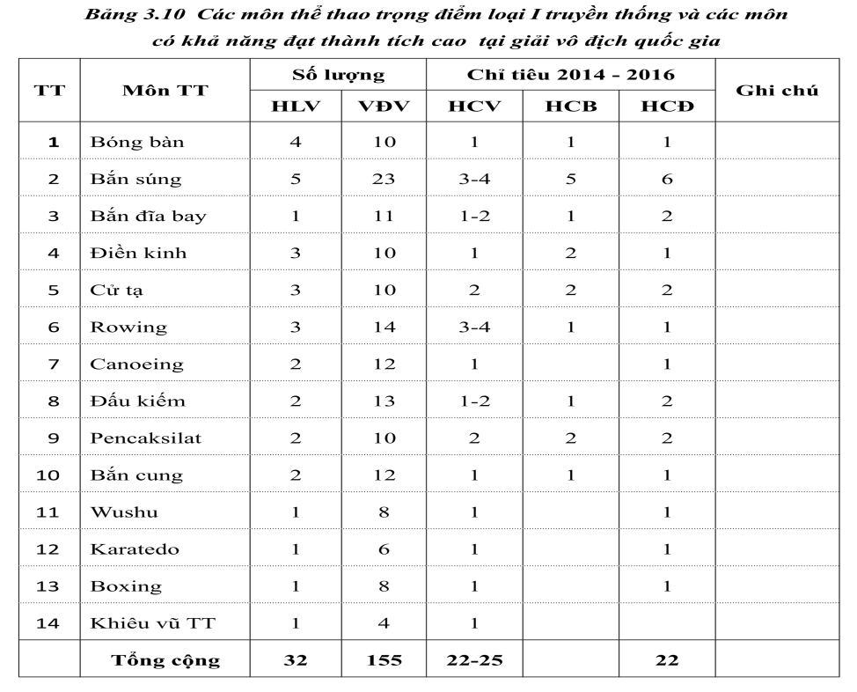

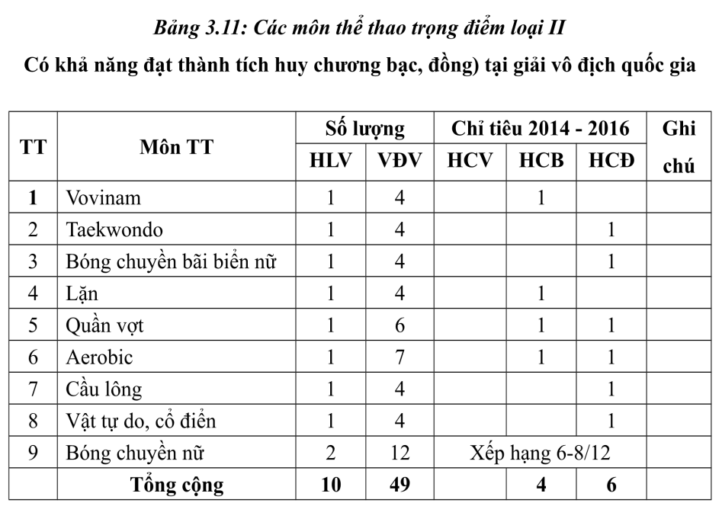

3.2.3.4. Giải pháp 4: Đổi mới, cải tiến kế hoạch chương trình huấn luyện, tham gia hợp lý các giải thể thao toàn quốc.
Mục đích: Đảm bảo tính khoa học liên kết, hệ thống trong công tác đào tạo, huấn luyện VĐV đảm bảo những nguyên tắc chung trong công tác huấn luyện phù hợp với từng giai đoạn thi đấu trong năm và chu kỳ đại hội TDTT toàn quốc.
Đảm bảo các nguyên tắc, phương pháp huấn luyện đồng thời cải tiến, ứng dụng khoa học kỹ thuật vào phương pháp huấn luyện
Tổ chức thực hiện:
Định hướng cho các bộ môn thể thao đổi mới công tác xây dựng kế hoạch huấn luyện vì quá trình đào tạo VĐV trẻ trong nhiều năm phải tuân theo những quy luật chung của giảng dạy và giáo dục,
Mời chuyên gia tập huấn về công tác xây dựng kế hoạch, đảm bảo tính khoa học trong chương trình huấn luyện cho từng năm, từng tháng, hàng tuần và có kế hoạch định hướng phát triển thành tích thể thao(trạng thái sung sức thể thao) cho HLV từng môn thể thao đảm bảo tốt các nguyên tắc, phương pháp trong huấn luyện và cải tiến, ứng dụng các phương pháp huấn luyện mới cho HLV trong công tác dào tạo. xác định rõ và hợp lý giữa lượng vận động – quãng nghỉ, kết hợp tốt giữa tập luyện và thi đấu.
Thống nhất cùng các HLV xác định rõ các giải tham gia thi đấu mục tiêu chính là giaỉ trẻ và giải vô địch quốc gia
Kết quả Kết quả thành tích ,số lượng chất lượng, VĐV đẳng cấp đạt được của từng môn tại các giải trong năm đã khẳng định hiệu quả của giải pháp này
Bảng 3.12.bảng 3.13

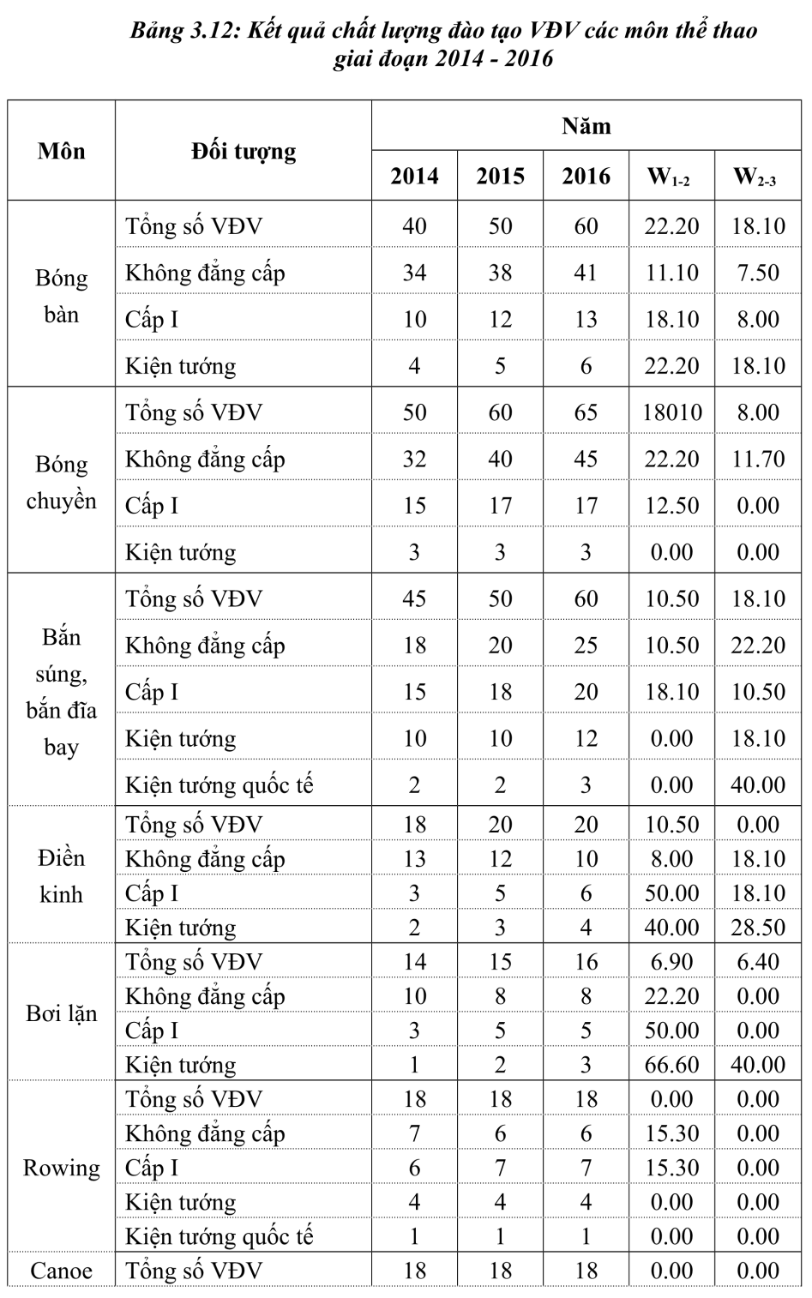

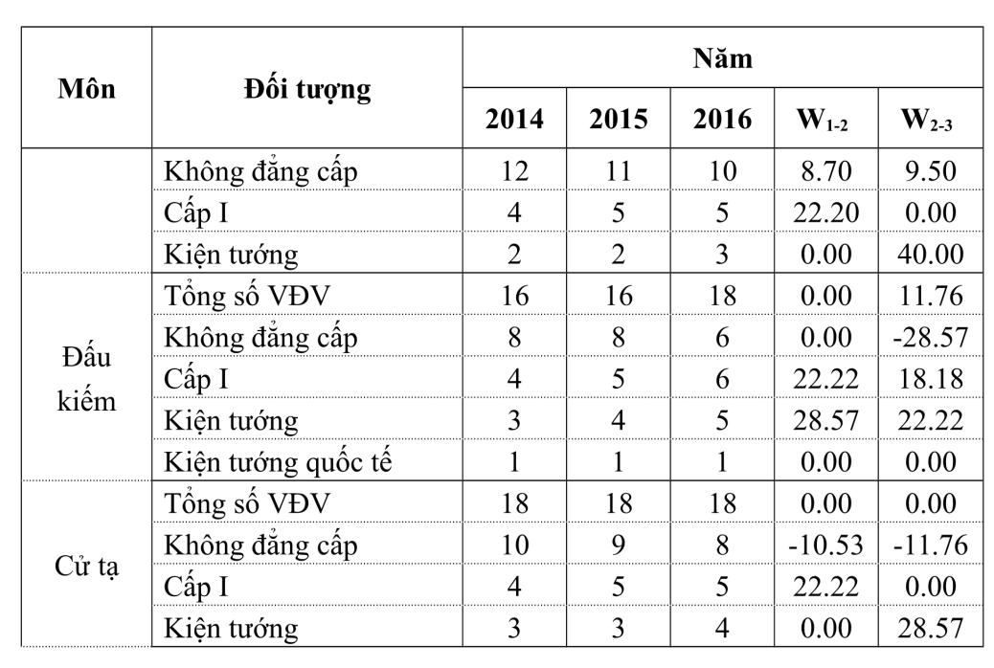

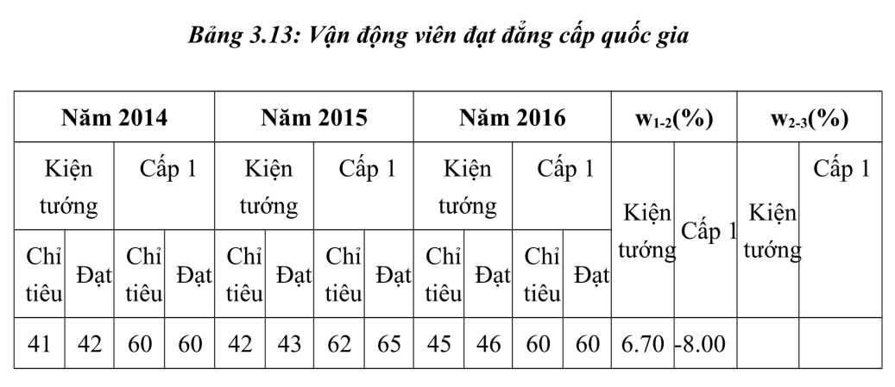
3.2.3.5.Giải pháp 5: Cơ sở vật chất. Kinh phí và sử dụng hợp lý các nguồn lực xã hội hoá ,Trang thiết bị phục vụ tập luyên và công tác NCKH
Mục đích: Phát huy mọi nguồn lực của toàn xã hội tham gia hoạt động TDTT, tranh thủ sự tài trợ ủng hộ của các doanh nghiệp cá nhân và quần chúng nhân dân về vật chất và tinh thần cho đào tạo VĐV thể thao .
Tổ chức thực hiện
- Động viên, liên kết với các Công ty, doanh nghiệp Trung ương, đia phương, tổ chức đoàn thể xã hội, cá nhân đầu tư, tài trợ cho công tác đào tạo
- Sử dụng hiệu quả kinh phí của nhà nước và nguồn tài trợ xã hội hóa như: Ưu tiên kinh phí tập huấn và tham dư các giải toàn quốc cho các môn thể thao trọng điểm loại 1 loại 2, phân loại các VĐV loại 1, loại 2, loại 3 của từng đội tuyển thể thao để được hưởng mức kinh phí bồi dưỡng bằng nguồn tài trợ theo hàng tháng, hàng quý nhằm tạo sự cạnh tranh lành mạnh để phấn đấu giữa các VĐV nhóm loại 1, loại 2 trong mỗi đội.
Kết quả: Có sự gia tăng của ngân sách Nhà nước và sự gia tăng nguồn kinh phí tài trợ cho một số đôi thể thao giai đoạn 2015 -2017 từ đó số lượng các đội tuyển được tham dự thi đấu các giải toàn quốc có sự tăng trưởng đã góp phần nâng cao chất lượng đào tạo VĐV của trung tâm. Bảng 3.14

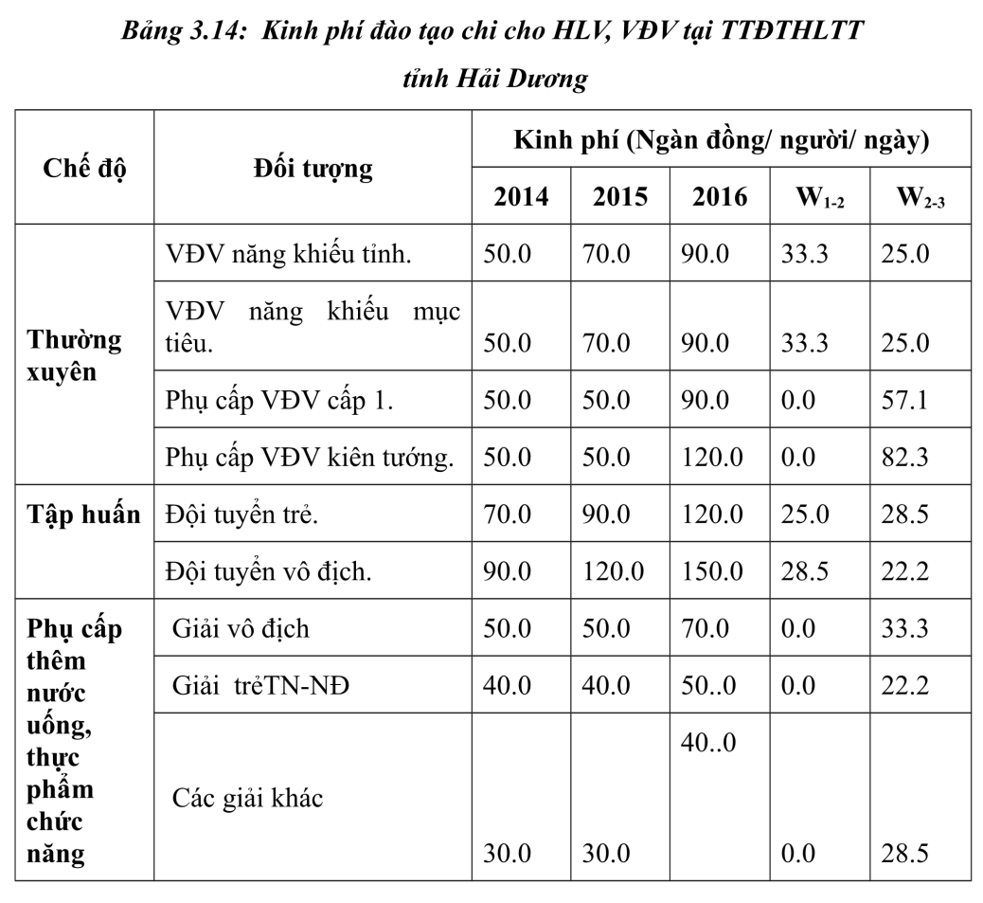

3.2.3.6. Giải pháp 6: Tăng cường công tác quản lý, giáo dục con người VĐV. Tổ chức học văn hóa nâng cao nhân thức làm cơ sở giải quyết việc làm cho VĐV
Mục đích: Nhằm tạo sự nhất trí cao về tư tưởng và nâng cao ý thực cho VĐV trong sinh hoạt và tập luyện, trong từng hành động lời nói, việc làm là cơ sở cho sự thống nhất về mục tiêu và hành động nhằm tạo ra sự chuyển biến tích cực về ý thức tư tưởng trong đội ngũ cán bộ, HLV, VĐV. đồng thời nhằm giáo dục tính chuyên nghiệp cho VĐV.
- Nhằm hình thành nhân cách ,đạo đức phát triển VĐV thành con người toàn diện về đức, trí, thể, mỹ đồng thời làm cơ sở giải quyết việc làm (đầu ra) cho VĐV khi không còn làm nhiệm vụ thi đấu. Góp phần ổn định tư tưởng cho VĐV tập trung cho tập luyện nâng cao thành tích,làm cho VĐV khát khao cầu tiến bộ, xuất phát từ quyền lợi bản thân mà không phải từ áp lực bên ngoài khác (tính tự giác ))
Tổ chức thực hiện
Tổ chức kí kết hợp đồng đào tạo giữa trung tâm và VĐV có sự chứng kiến của phụ huynh, kí hợp đồng lao động với các VĐV đạt đẳng cấp quốc gia;
Duy trì và tăng cường quản lý chặt chẽ sinh hoạt hàng ngày của VĐV theo quy chế nhằm giáo dục tính chuyên nghiệp cho VĐV,Đề ra các biện pháp phối hợp, nắm bắt kịp thời và phản ánh thông tin kết quả tu dưỡng và tập luyện với phụ huynh, gia đình VĐV về văn hóa và trình độ chuyên môn của VĐV.
- Phối hợp với ngành GD&ĐT, các trường phổ thông tạo điều kiện thuận lợi học văn hóa cho VĐV. Xây dựng kế hoạch huấn luyện có sự kết hợp hài hòa giữa học văn hóa và chuyên môn , đi thi đấu đảm bảo không để cho VĐV bị thất học và 100% VĐV thể thao đều được học văn hóa và tốt nghiệp THPT.
Kết quả:
- 100% các VĐV được ký hợp đồng đào tao với đơn vị có sự chứng kiến xác nhận, bảo lãnh của gia đình.
- Các VĐV đạt đăng cấp ( cấp 1, KT) đều được xét hưởng lương ,phụ cấp theo ngạch bậc HDV của Bộ tài chính quy định
- Không có VĐV nào bỏ đội đi nơi khác, bị kỷ luật từ hình thức khiển trách trở lên hạn chế VĐV vi phạm quy chế quản lý trong tập luyện, sinh hoạt...
- Thành tích thi đấu tại các giải toàn quốc được tăng trưởng Bầu chọn được các VĐV tiêu biểu xuất sắc các môn thể thao trọng điểm của tỉnh- Đảng bộ Sở VHTTDL đã bồi dưỡng và kết nạp 06 VĐV đứng trong hàng ngũ Đảng cộng sản Việt Nam trong các năm 2015- 2017
3.2.3.7. Giải pháp 7: Chế độ chính sách ưu đãi đặc thù cho VĐV, HLV
Mục đích: Nhằm ổn định tư tưởng, nâng cao ý thức, tinh thần trách nhiệm trong tập luyện và thi đấu. Phát huy mọi nguồn lực trong xã hội vào công tác đào tạo VĐV đảm bảo sự ổn định, bền vững cho TTTTC những năm tiếp theo
Tổ chức thực hiện :
- .Xét tuyển, chọn cử các VĐV được đi học ĐH, cao đẳng TDTT chuyên ngành, bằng nhiều hình thức:như học tích luỹ, tập trung,tai chức....
-VĐV được ưu tiên giải quyết việc làm (đầu ra) để ổn định cuộc sống sau khi không còn làm VĐV. Được hưởng chế độ dinh dưỡng và chế độ thuốc tăng lực và thực phẩm chức năng. Được thưởng nóng tại chỗ khi đạt thành tích xuất sắc.Được xét ưu tiên làm viên chức, giáo viên thể chất các trường Phổ thông hoặc làm HDV TDTT tại quê hương VĐV sinh ra.
- Được vay vốn ưu đãi của Ngân hàng chính sách xã hội khi hết làm nhiệm vụ VĐV có nguyện vọng chuyển đổi cuộc sống sang ngành nghề khác và được ưu đãi mua đất hoặc căn hộ chung cư khi đạt thành tích xuất sắc tại các giải quốc tế Asiad, Seagames…Được xét hưởng lương,phụ cấp theo hệ HDV khi đạt cấp I, kiện tướng quốc gia và tăng lương theo quy định của nhà nước.
Tiêu chí đánh giá : Mức thưởng khi đạt huy chương Vàng, Bạc, Đồng tại các giải thể thao toàn quốc và quốc tế được nâng lên .Thành tích thi đấu tại các giải vô địch quốc gia tăng lên. Số lượng VĐV đạt đẳng cấp Cấp I, KTQG tăng trưởng .Số VĐV được cử đi học Đại học TDTT theo hệ tích lũy hoặc tập trung nhiều hơn .Số VĐV xuất sắc tốt nghiệp Đại học TDTT được ưu tiên xét tuyển làm viên chức( HLV ) ở một số môn trọng điểm nhiều hơn.
Kết quả : Thông qua việc triển khai thực hiện nhóm giải pháp trên với các nội dung cụ thể thiết thực, đã góp phần ổn định tư tưởng cho VĐV thể thao ,từ đó thành tích thi đấu đã đạt được những kết quả rõ nét. Nhận thức, ý thức tổ chức kỷ luật của cán bộ HLV,VĐV được nâng lên,
Kết quả : Bảng 3.19 bảng 3.20 bảng 3.21

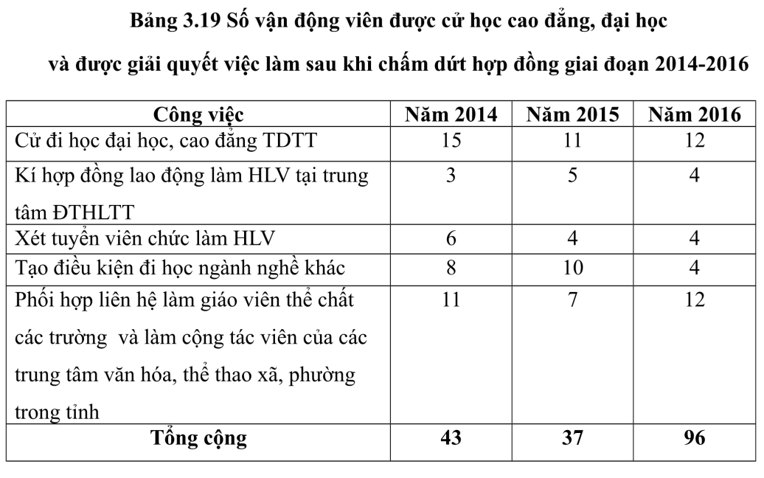

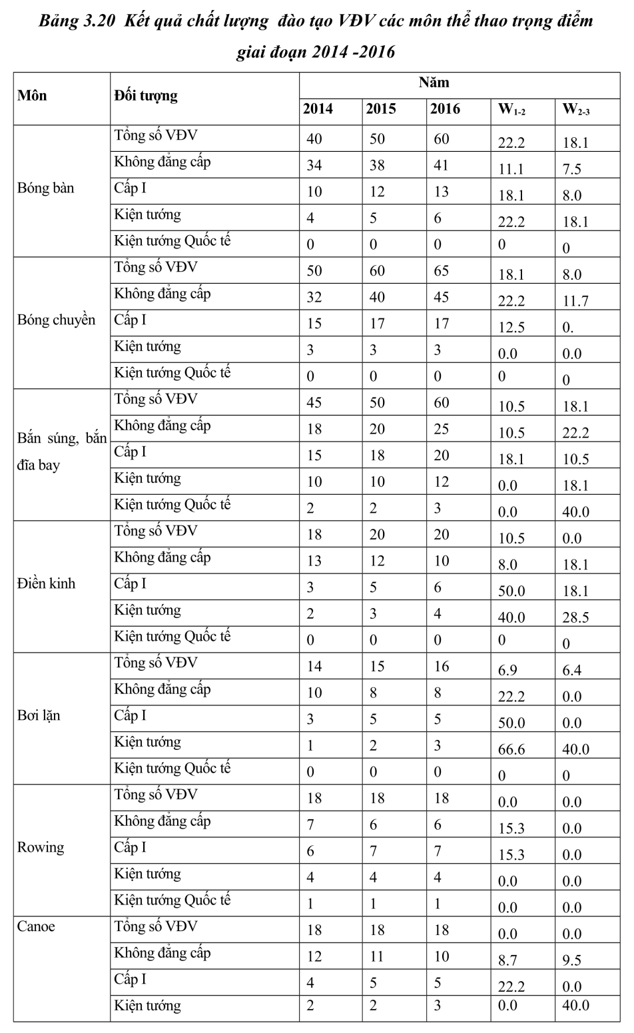
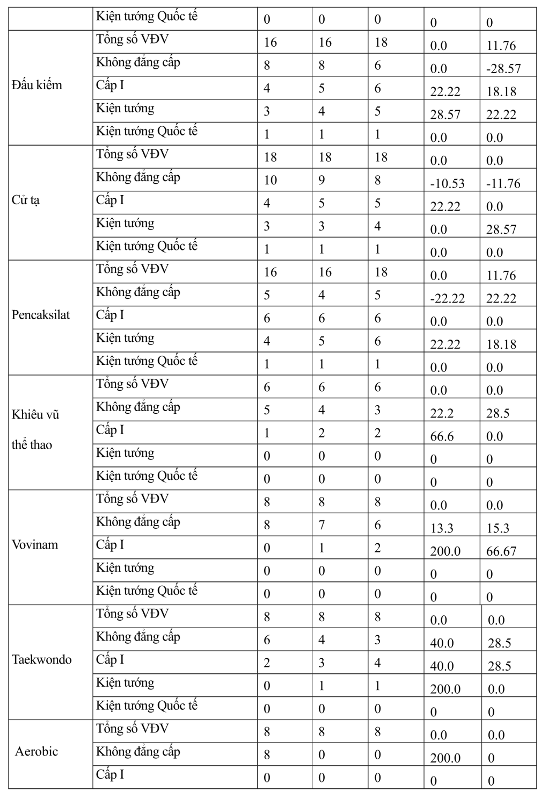
Bảng 3 .21 Huy chương toàn quốc (Giải trẻ + giải vô địch, các giải trong hệ thống thi đấu quốc gia và các giải của Liên đoàn thể thao quốc gia tổ chức)
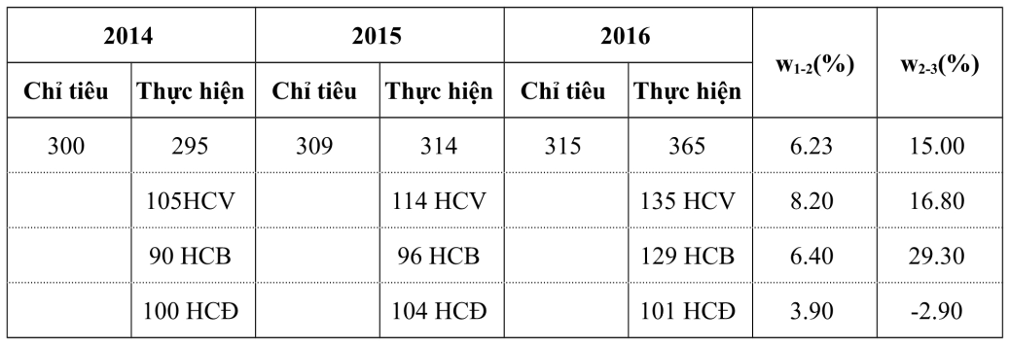
3.2.3.8 Giải pháp 8 .Các nội dung của giải pháp quản lý mềm
Mục đích: - Nhằm ổn định tư tưởng, nâng cao ý thức, tinh thần trách nhiệm trong tập luyện và thi đấu, Góp phần nâng cao nhận thức, ý thức tổ chức kỷ luật của HLV, VĐV hạn chế VĐV vi phạm quy chế quản lý vi phạm kỷ luật
- Phát huy mọi nguồn lực trong xã hội tạo sức mạnh đồng bộ vào quản lý VĐV đảm bảo sự ổn định, bền vững cho TTTTC những năm tiếp theo
Nôi dung và tổ chức thực hiện
Phát động các phong trào thi đua yêu nước trong từng giai đoạn, thời kì gắn vào dịp kỷ niệm các ngày lễ của đất nước nhằm Tạo không khí làm việc tích cực của các phòng ban và các bộ phận phục vụ trong đơn vị, động viên cán bộ HLV, VĐV hoàn thành tốt các nhiệm vụ , chỉ tiêu thành tích của từng đội thể thao và của từng VĐV. Tạo động lực cho sự phấn đấu, không khí phấn khởi trong tập luyện, làm cho VĐV thực sự phải có khát khao cầu tiến bộ xuất phát từ quyền lợi bản thân VĐV mà không phải từ áp lực hoặc từ tác động bên ngoài, Điển hình là phong trào thi đua của Đoàn thể thao Hải Dương hướng về ĐH TDTT toàn quốc lần thứ VIII năm 2018. …
Giám sát chặt chẽ việc chấp hành kỉ luật trong tập luyện, thi đấu thể thao. Làm cho VĐV luôn nâng cao ý thức tự giác, tích cực tập luyện trong và ngoài giáo án (ngoại khóa) với việc tận dụng thời gian và mọi cơ sở vật chất sẵn có của đơn vị ở mọi lúc, mọi nơi.
Giáo dục tinh thần đoàn kết, tinh thần tương thân, tương ái, giáo dục truyền thống của đơn vị. tạo ra sự chuyển biến tích cực về tư tưởng trong đội ngũ cán bộ, HLV, VĐV được xác định là một biện pháp quan trọng trong quản lý, huấn luyện và thi đấu thể thao.
Nắm bắt kịp thời và phản ánh thông tin kết quả rèn luyện , tu dưỡng và tập luyện với phụ huynh, gia đình VĐV trung tâm áp dụng bằng nhiều hình thức cách thức (Website, Gmail,...) và thông tin trực tiếp cho gia đình VĐV từ đó tạo sức mạnh tổng hợp ,đồng bộ trong công tác quản lý giáo dục VĐV của Trung tâm.

3.2.3 Bàn luận về tổ chức thực hiện và đánh giá hiệu quả các giải pháp
Trong quá trình tổ chức nghiên cứu và ứng dụng các giải pháp trong luận án, chúng tôi đã xây dựng lộ trình ứng dụng giải pháp vào thực tế để điều chỉnh và đánh giá hiệu quả ứng dụng, ./Theo ý kiến đánh giá của một số nhà quản lý, các chuyên gia mà tác giả đã tham khảo đã khẳng định đây là lộ trình khoa học, hợp lý, giúp luận án chủ động hơn trong quá trình áp dụng giải pháp và thu được hiệu quả. Đây cũng là một việc mới trong quá trình tổ chức ứng dụng giải pháp đã lựa chọn và đánh giá hiệu quả của luận án
Quá trình tổ chức ứng dụng giải pháp luận án đã quan tâm tới thời gian , địa điểm , đối tượng ứng dụng, của các giải pháp,và công tác kiểm tra đánh giá kết quả ứng dụng.. để thu được hiệu quả cao nhất. Bên cạnh việc chứng minh tính hiệu quả của các giảii pháp đã xây dựng được xuất phát căn cứ từ điều kiện thực tế..Khi ứng dụng trong thực tiễn đã tiến hành điều chỉnh những hạn chế phát sinh trong quá trình áp dựng với 43 tiêu chí của 8 giải pháp đã được các chuyên gia, các nhà quản lý có ý kiến lựa chọn chiếm tỷ lệ 80% trở lên, ở mức độ ưu tiên 1, ưu tiên 2,
Để đánh giá hiệu quả của các giải pháp. đề tài đã ứng dụng 43 tiêu chí vào thực tiễn cụ thể sau :
+ Thực hiện triển khai sâu rộng các chỉ thị, nghị quyết của TW,Tỉnh ủy UBND về công tác đào tạo VĐV
+ Thực hiện quy hoạch TDTT tỉnh của HĐND phê duyệt và đề án phát triển TTTTC theo đề án.
+ Triển khai chương trình hành động của tỉnh thực hiện NQ/O8 và đề án chuẩn bị lực lượng vận động viên tham gia các kỳ Đại hội TDTT toàn quốc của UBND tỉnh
+ Có chế độ uu đãi đặc thù cho HLV VĐV thành tích cao.
+ Cơ cấu đủ số lượng HLV đảm bảo huấn luyện các môn
+ HLV có năng lực, trách nhiệm và nhiệt tình
+ Phân công nhiệm vụ phù hợp đối với HLV từng môn chuyên sâu và HLV thường xuyên cập nhập kiến thức mới
+ Về chế độ khen thưởng động viên, kỷ luật (đề bạt khen thưởng kỷ luật kịp thời đối với các HLV)
+ Duy trì các môn thể thao truyền thống mũi nhọn và xác định cụ thể các môn thể thao trọng điểm Olympic loại 1, loại 2 để đào tạo
+ Đổi mới công tác tuyển chọn VĐV
+ Xây dựng bảng điểm tuyển chọn theo hướng phát triển nâng cao
+ Tuyển chọn VĐV bằng nhiều hình thức, hàng năm hoặc đột xuất thông qua hệ thống các giải thể thao cấp tỉnh, cấp huyện (phối hợp ngành giáo dục thông qua các giải Hội khỏe phù đổng, giải học sinh các cấp)
+ Quy trình quản lý Huấn luyện, xây dựng kế hoạch đào tạo huấn luyện theo chu kỳ Đại hội toàn quốc, từng năm, tham dự các giải thể thao toàn quốc đảm bảo tính khoa học, liên kết, hệ thống.
+ Đánh giá kiểm tra chất lượng VĐV theo từng chu kỳ huấn luyện
+ Kế hoạch đào tạo đảm bảo các nguyên tắc huấn luyên có tính khoa học được hội đồng phê duyệt
+ Xây dựng kế hoạch huấn luyện hợp lý giữa tập luyện và học văn hóa cho VĐV
+ Thuê chuyên gia trong nước và nước ngoài huấn luyện một số môn thể thao trọng điểm.
+ Quan hệ với các liên đoàn thể thao, Trung tâm huấn luyện quốc gia, các địa phương khác để gửi đào tạo VĐV
+ Có hệ thống nhà tập luyện đa năng, các phòng tập chuyên môn của từng môn chuyên sâu
+ Có trang bị máy móc cho việc kiểm tra tiêu chuẩn y sinh học cho VĐV và thiết bị ngiên cứu khoa học.
+ Cơ cấu phân bổ nguồn kinh phí hợp lý, trọng tâm trọng điểm cho các môn thể thao mũi nhọn và các môn trọng điểm
+ Sử dụng hiệu quả nguồn kinh phí và nguồn xã hội hóa một cách hợp lý, có tính khuyến khích động viên VĐV tập luyện, phấn đấu
+ Tích cực khai thác nguồn tài trợ bằng nhiều hình thức như: Ký hợp đồng đào tạo, làm thuơng hiệu các doanh nghiệp
+ Công tác giáo dục đạo đức, lối sống, ý thức tổ chức kỷ luật cho VĐV.
+ Ký hợp đồng đào tạo với VĐV khi được tập trung đào tạo có sự giám sát của gia đình
+Ký hợp đồng lao động với VĐV khi đạt đẳng cấp 1 quốc gia và chuyển hệ số lương kịp thời khi đạt kiện tướng
+ Giáo dục Ý thức tổ chức kỷ luật của VĐV trong tập luyện ,sinh hoạt
+ Động viên VĐV thực hiện hết giáo án từng buổi tập của HLV
+ Xây dựng nội quy, quy chế quản lý VĐV tại trung tâm
+ Có sự phối hợp chặt chẽ với sở GD&ĐT, các nhà trường phổ thông trên địa bàn tổ chức tốt học văn hóa của VĐV
+ Có trường hệ bổ túc văn hóa , THPT do sở VHTTDL quản lý
+ Đảm bảo 100% VĐV không bị thất học và được tốt nghiệp PTTH làm cơ sở giải quyết việc làm cho VĐV
+ VĐV học văn hóa được miễn học phí và các môn phụ.
+ Áp dụng chế độ khen thưởng kịp thời và thưởng tại chỗ ( thưởng nóng ) cho VĐV đạt HCV
+ VĐV được đi học cao đẳng, chuyên ngành theo các hình thức khác nhau (tập trung, tích lũy...)
+ Đảm bảo chế độ dinh dưỡng trang thiệt bị,thực phâm chức năng cho các môn thể thao đặc thù.
+ Huy động nhiều nguồn lực kinh phí (xã hội hóa) Sử dụng kinh phí XHH hiệu quả hỗ trợ thêm dinh dưỡng cho VĐV tư chất “đặc biệt’’ trong tập luyện, thi đấu và khen thưởng.
+ VĐV tiêu biểu xuất sắc được xét tuyển viên chức làm HLV khi tốt nghiệp Đại học TDTT chuyên ngành
+ Xác định tinh thần phục vụ VĐV là nhiệm vụ trọng tâm (ăn, nghỉ, sinh hoạt) của toàn bộ máy các phòng ban Trung tâm
+ Phòng tổ chức hành chính quản lý tốt sinh hoạt khu vực ký túc xá, phòng sinh hoạt ngoài giờ cho VĐV (phòng xem TV. đọc báo….)
+ Bộ phận quản lý phục vụ đảm bảo chế độ dinh dưỡng hàng ngày cho VĐV từng bữa ăn.
+ Trạm y tế đánh giá, kiểm tra các chỉ số y sinh học theo chu kỳ huấn luyện, đảm bảo tốt khám chữa bệnh cho VĐV
+ Phát động các phong trào thi đua và khơi dậy truyền thống tự hào thành tích của đơn vị
+ Lập trang website để thông tin rộng rãi kết quả học tập thi đấu của VĐV và phối hợp chặt chẽ với gia đình VĐV để quản lý theo dõi, động viên.
Sau hơn 02 năm ứng dụng tại Trung tâm ĐTHL thể thao đề tài đã xác định được hiệu quả của các giải pháp quản lý, các tiêu chí đánh giá đều có sự thay đổi rõ nét sau khi ứng dụng và kiểm chứng có hướng tích cực tiến bộ. Kết quả được thể hiện về ý thức tổ chức kỷ luật của HLV, VĐV, hạn chế thấp nhất các VĐV vi phạm quy chế quản lý, không có 1 VĐV nào bỏ đội tuyển và bị vi phạm kỷ luật từ mức khiển trách trở lên, đạt nhiều thành tích thi đấu tại các giải thể thao toàn quốc. VĐV cấp 1, kiện tướng quốc gia được tăng trưởng, cung cấp nhiều VĐV xuất sắc cho đội tuyển quốc gia làm nhiệm vụ quốc tế... kết quả trên khẳng định ứng dụng giải pháp quản lý đã tác động và là nguyên nhân của kết quả thành tích tại trung tâm trong thời gian qua.
Những kết quả nghiên cứu ở mục 3.2 của luận án đi đến một số kết luận sơ bộ dưới đây:
Việc lựa chọn và ứng dụng các giải pháp quản lý VĐV để nâng cao hiệu quả quản lý VĐV cần tuân thủ các nguyên tắc như sau:
- Tính tổng thể, toàn diện cần thể hiện được đầy đủ các mặt lý luận và thực tiễn, toàn diện và cá biệt và tổng thể của các giải pháp quản lý VĐV trong đó đảm bảo quy trình quản lý chặt chẽ theo một chu kỳ khép kín nên không có giải pháp nào đơn lẻ có kết quả cao mà phải có tác động phối hợp đồng bộ của nhiều giải pháp.
- Tính thực tiễn: các giải pháp từ những nhu cầu, yêu cầu của thực tế, giải quyết trực tiếp hoặc gián tiếp những hạn chế, những khó khăn mà thực trạng giải pháp đang áp dụng để khắc phục những tồn tại, hiệu quả hơn.
- Tính khả thi: Tiêu chí của các giải pháp ứng dụng vào thực tế đem lại hiệu quả trong công tác quản lý VĐV chủ yếu là chất lượng, trình độ chuyên môn của VĐV góp phần năng cao trình độ tổ chức, quản lý , chất lượng đào tạo VĐV, giải quyết các nhiệm vụ, mục đích luận án đã đề ra,
- Tính hợp lý: Giải pháp lựa chọn phù hợp với thực tế điều kiện kinh tế - xã hội của tỉnh và các điều kiện về CSVC, nguồn lực, kinh phí, đội ngũ HLV và tổ chức bộ máy quản lý của Trung tâm ĐTHL thể thao
- Tính đa dạng và đồng bộ: Những giải pháp quản lý không thể làm đơn lẻ và chỉ tính đến một chiều mà cần có sự đồng bộ của các giải pháp quản lý và sự phối hợp chặt chẽ của các phòng ban đơn vị của Trung tâm và phụ huynh VĐV.
Để giúp hoàn thiện các nhóm giải pháp đảm bảo hiệu quả phù hợp với điều kiện thực tế, luận án đã tiến hành điều chỉnh, bổ sung thêm các nội dung trong từng giải pháp trong đó quan tâm chú trọng hơn tới việc giáo dục đạo đức, ý thức tổ chức kỉ luật, lòng yêu ngành, yêu nghề, tạo tính tự giác cho VĐV, đồng thời giáo dục cho VĐV một số kĩ năng mềm như ngoại ngữ vi tính và tăng cường công tác giám sát việc học văn hóa cho VĐV và mạn đàm trao đổi bồi dưỡng thêm những kiến thức xã hội choVĐV như mô hình tổ chức của cơ quan, cơ cấu tổ chức của nhà nước, của tỉnh, của ngành và chức năng, nhiệm vụ của các đơn vị từ đó giúp VĐV nâng cao hiểu biết về kiến thức xã hội và pháp luật.
Đã bổ sung, điều chỉnh các chỉ tiêu tuyển chọn VĐV ban đầu theo xu hướng phát triển chung toàn quốc và định kỳ các giai đoạn đào tạo được kiểm tra các chỉ tiêu thể lực, kỹ thuật đây là vấn đề giúp các HLV, các nhà quản lý đánh giá VĐV sau mỗi giai đoạn huấn luyện.
Tóm lại Quá trình nghiên cứu, áp dụng các nhóm giải pháp vào công tác quản lý VĐV mà luận án đã lựa chọn vào thực tế đạt được một số kết quả trong thời gian qua đã góp phần đáp ứng mục tiêu phát triển thành tích thể thao tại trung tâm ĐTHLTT và góp phần thực hiện chỉ tiêu thành tích của tỉnh giao cho ngành VHTTDL hàng năm. Qua đó chúng tôi thấy rằng hiện nay công tác quản lý VĐV thể thao trong nền kinh tế hội nhập và ảnh hưởng của kinh tế thị trường. Vì vậy chúng ta quan tâm việc này đến đâu và có giải pháp quản lý sao cho phù hợp, kịp thời và công tác quản lý giáo dục như thế nào để VĐV và phụ huynh an tâm tư tưởng tích cực tập luyện thi đấu dành thành tích cao.
Quá trình thực hiện ứng dụng các giải pháp được các đơn vị liên quan đã tạo điều kiên và phối hợp một cách đồng bộ. Tuy nhiên, công tác quản lý VĐV thời gian tới cần có các giải pháp tích cực và có tính hệ thống khoa học hơn nữa với các nội dung, hình thức mới, phong phú, phù hợp, để huy động mọi tiềm năng, nguồn lực trong xã hội vào công tác đào tạo VĐV.Đây là một nhiệm vụ quan trọng đặc biệt có ý nghĩa trước mắt và lâu dài góp phần phát triển TTTTC tỉnh Hải Dương mang tính bền vững, ổn định .
Từ những kết quả nghiên cứu trên đã cho thấy. Sự cần thiết phải có những cơ sở lý luận để định hướng chung cho hệ thống quản lý VĐV từ đó hình thành một quy trình quản lý khoa học, bài bản hệ thống và phù hợp, nhằm tiết kiệm kinh phí, phát huy tiềm năng, tiềm lực của toàn xã hội vào công tác đào tạo VĐV thể thao của tỉnh để nhanh chóng tiếp cận thành tích thể thao toàn quốc, khu vực và thế giới.
KẾT LUẬN VÀ KIẾN NGHỊ

I. Kết luận
1. Đánh giá thực trạng các giải pháp quản lý VĐV tại Trung tâm ĐTHLTT tỉnh Hải Dương vừa qua cho thấy: Các nhóm giải pháp quản lý rất đa dạng, phong phú, ở nhiều lĩnh vực, nhiều nội dung và nhiều yếu tố thuận lợi, khó khăn khác nhau đã tác động tới công tác quản lý VĐV
.* Thuận lợi: công tác đào tạo VĐV đã có sự quan tâm của Tỉnh ủy, UBND tỉnh Hải Dương và các sở ban ngành của tỉnh Đội ngũ cán bộ, HLV cơ bản được đào tạo về mặt chuyên môn và đã được nâng cao trình độ qua các lớp tập huấn của trung ương tổ chức Chế độ dinh dưỡng trong tập luyện, thi đấu đã được tỉnh quan tâm . Cơ cấu tổ chức bộ máy về đào tạo VĐV được ổn định đã xây dựng ban hành được quy chế hoạt động của các bộ phận.
* Khó khăn, hạn chế: - Thiếu HLV trong biên chế ,nhiều HLV chỉ được ký hợp đồng lao động, vì vậy đã ảnh hưởng đến tư tưởng các HLV.
- Các cán bộ, HLV dành nhiều thời gian trong công tác huấn luyện vì vậy có ít thời gian để học tập nâng cao trình độ.và thực hiện chương trình huấn luyện theo hướng tiên tiến hiện đại còn khó khăn vì thiếu phương tiện, dụng cụ máy móc chuyên dùng. Công tác NCKH chưa được quan tâm và đầu tư đúng mức.
.- Chế độ đãi ngộ, tiền thưởng cho các VĐV xuất sắc chưa áp dụng đặc thù cho VĐV một cách đồng bộ, kịp thời.. Tư tưởng các VĐV lo lắng về công ăn việc làm sau này. Cơ sở vật chất, sân bãi dụng cụ còn thiếu thốn lạc hậu chưa đáp ứng được yêu cầu tập luyện.
Tác giả đã xác định rỏ những yếu tố ảnh hưởng đến chất lượng đào tạo VĐV thể thao như điều kiện kinh tế xã hội, chính trị, cơ sở vật chất kỷ thuật, địa điểm tập luyện đặc biệt, về công tác giáo dục chính trị, đạo đức, về nhận thức của đội ngủ cán bộ, HLV và VĐV.
2. Kết quả lựa chọn và ứng dụng các giải pháp quản lý
Quá trình ứng dụng 08 nhóm giải pháp quản lý tại Trung tâm ĐTHL thể thao tỉnh đã đạt được một số kết quả rõ nét như sau:
- Thành tích về số lượng huy chương và thứ hạng thành tích các đội ở các môn thể thao đều có sự tăng trưởng: vận động viên đẳng cấp, thứ hạng của các đội thể thao tập thể, số vận động viên xuất sắc cung cấp cho đội tuyển quốc gia được giữ vững và tăng lên, số lượng hàng năm từ 22 – 25 vận động viên của các môn thể thao: bắn súng, bóng bàn, đấu kiếm, đua thuyền , penkatsilat... làm nhiệm vụ quốc tế.
- Các môn thể thao mũi nhọn vẫn duy trì thành tich và một số môn thể thao cá nhân mới đã xuất hiện VĐV ưu tú xuất sắc.
- VĐV đã chủ động tích cực trong học tập văn hóa, tập luyện, thi đấu, hạn chế thấp nhất các VĐV vi phạm quy chế quản lý và đặc biệt không có một VĐV nào bị hình thức kỷ luật từ hình thức khiển trách, cảnh cáo trở lên từ đó đã tạo ảnh hưởng và có ý nghĩa to lớn đến thực hiện nhiệm vụ của Trung tâm ĐTHLTT thời gian qua..
- Tổng nguồn kinh phí cho đào tạo, thi đấu trong giai đoạn 2015-2016 tăng lên, công tác xã hội hóa các nguồn lực về vật chất và kinh phí cũng được tăng lên. Nhận thức, ý thức tinh thần trách nhiệm của cán bộ, HLV, VĐV được nâng lên, toàn đơn vị nói đã tạo được phong trào thi đua rộng khắp, từ sinh hoạt,ỉ khu nội trú đến tập huấn dã ngoại , thi đấu tại các giải thể thao quốc gia.
- Cơ sở vật chất được tăng cường và chế độ dinh dưỡng tập luyện được nâng lên rõ nét so với các năm trước.
Tóm lại qua kết quả ứng dụng các giải pháp đề xuất đã khẳng định hiệu quả và giá trị thực tiễn của các giải pháp quản lý VĐV đã lựa chon
II . Kiến nghị và đề xuất
1 Đối với Sở Văn hóa, Thể thao và Du lịch Hải Dương - Cần tiếp tục cho ứng dụng một cách đồng bộ các giải pháp và nghiên cứu nhằm hoàn thiện một số giải pháp đã đề xuất trong luận văn một cách có hiệu quả công tác quản lý VĐV thể thao tỉnh Hải Dương trong những năm tới.
- Tham mưu cho Tỉnh uỷ, Uỷ Ban nhân dân tỉnh ban hành quy định về chế độ chính sách đối với VĐV, HLV phù hợp với điều kiện kinh tế hiện nay của tỉnh nhà. huy động mọi nguồn vốn tập trung hoàn thiện các công trình thể thao để sớm đưa vào hoạt động phục vụ kịp thời cho công tác đào tạo. Cân đối nguồn kinh phí cho công tác thể thao thành tích cao.
- Vận dụng tối đa các cơ sở vật chất hiện có (cải tạo, nâng cấp) khi chưa có điều kiện kinh phí để xây dựng những công trình mới.
2 . Đối với Uỷ ban Nhân dân tỉnh
Đề nghị quan tâm chỉ đạo các cấp các ngành tiếp tục thực hiện hiệu quả quy hoạch phát triển sự nghiệp TDTT tỉnh Hải Dương giai đoạn 2010-2020. chương trình hành động của tỉnh thực hiện NQ 08/BCT. Trong đó cần đầu tư cho các công trình thể thao phục vụ công tác đào tạo VĐV.
- Tăng cường thêm kinh phí đào tạo VĐV, mua sắm CSVC, đầu tư ngân sách kịp thời để hoàn thiện các công trình TDTT đã đang thi công đúng tiến độ
, - Giải quyết việc làm cho VĐV sau khi thôi làm nhiệm vụ thi đấu, kiện toàn tổ chức bộ máy trung tâm ; Khuyến khích nghiên cứu khoa học trên lĩnh vực thể thao.
3.Đối với Bộ Văn hóa, Thể thao và Du lịch, Tổng cục Thể dục Thể thao, các Liên đoàn Thể thao quốc gia
- Cần tham mưu với Chính phủ trong việc ban hành các chính sách về chế độ ưu đãi đặc thù cho VĐV thể thao thành tích cao một cách kịp thời. xây dựng các giải thể thao quốc gia có hệ thống, hợp lý, khoa học.
+ Cần nghiên cứu và xây dựng cơ chế, chính sách về chuyển nhượng (mua, bán) VĐV giữa các địa phương vì việc chuyển nhượng có tác động lớn đến quyền lợi của VĐV ảnh hưởng trực tiếp trong công tác đào tạo VĐV trẻ các địa phương .
4.Kiến nghị với các nhà nghiên cứu tiếp theo
- Cần xây dựng thêm và bổ sung thêm một số các tiêu chí trong các nhóm giải pháp quản lý VĐV theo từng nhóm tuổi, trình độ, giới tính khác nhau, sự phát triển kinh tế xã hội từng giai đoạn của địa phương.
- Các giải pháp trên có sự tác động tương hỗ lẫn nhau, nên cần triển khai một cách đồng bộ.Đồng thời bồi dưỡng, giáo dục thêm cho VĐV một số kỹ năng mềm như ngoại ngữ, vi tính cũng như giám sát việc học văn hóa và sinh hoạt ngoài giờ của VĐV..
- Cần bồi dưỡng thêm những khả năng giao tiếp và kiến thức xã hội cho VĐV như mô hình tổ chức Trung tâm, tổ chức của Sở, các cơ quan quản lý nhà nước và vai trò của cán bộ lãnh đạo, quản lý trong hệ thống tổ chức của ngành ....từ đó nâng cao nhận thức,hiểu biết về kiến thức xã hội, pháp luật cho VĐV.

